УТВЕРЖДАЮ
Глава Усть-Абаканского района
Республики Хакасия
____________ Е.В. Егорова
«___»__________ 2019 года

ПУБЛИЧНЫЙ ДОКЛАД
О РЕЗУЛЬТАТАХ ДЕЯТЕЛЬНОСТИ ГЛАВЫ
УСТЬ-АБАКАНСКОГО РАЙОНА
РЕСПУБЛИКИ ХАКАСИЯ
ЗА 2018 ГОД

р.п. Усть-Абакан
2019 г.

Введение

Представляемый доклад Главы Усть-Абаканского района о результатах деятельности за 2018 год составлен в соответствии со статьей 35 Федерального закона от 06.10.2003 г. № 131-ФЗ «Об общих принципах организации местного самоуправления в Российской Федерации» и содержит комплексный анализ результатов работы администрации Усть-Абаканского района, ее структурных подразделений и подведомственных учреждений в 2018 году, а также основные планы и направления развития на перспективу.
Главным направлением деятельности администрации является принятие исчерпывающих мер, направленных на обеспечение социально-экономической стабильности в районе, поддержание законности и правопорядка, удовлетворение жизненных потребностей жителей нашего района. Сегодняшний уровень социально-экономического развития района – это итог общей работы, основная цель которой остается неизменной – повышение качества жизни жителей Усть-Абаканского района.
Основным стратегическим документом, определяющим приоритетные направления развития муниципального образования на долгосрочную перспективу, является Стратегия социально-экономического развития Усть-Абаканского района до 2030 года, утвержденная Решением Совета депутатов Усть-Абаканского района от 25.12.2018 № 68. В Стратегии учтены планы и программы, действующие на территории района и составляющие основу экономики района, задающие ориентиры направления развития района. В рамках исполнения бюджета муниципального образования Усть-Абаканский район в 2018 году реализовывалось 20 муниципальных программ в области развития сельского хозяйства, жилищно-коммунального хозяйства, развития и поддержки малого бизнеса, жилищные программы, социальные программы.

Характеристика основных показателей социально-экономического развития Усть-Абаканского района в 2018 году
Динамика основных показателей социально-экономического развития Усть-Абаканского района по итогам января – декабря 2018 года характеризовалась ростом объемов промышленного производства на 18,8%, розничного товарооборота на 26,8%, ростом номинальной начисленной заработной платы на 14,2%, увеличением темпов жилищного строительства на 15,6%. Зарегистрировано снижение уровня безработицы на 0,1%. Инвестиции в основной капитал крупных и средних организаций отмечены снижением объема на 43%.

Динамика основных показателей социально-экономического развития Усть-Абаканского района, %

По результатам проведенного мониторинга социально-экономического развития муниципальных образований Республики Хакасия, Усть-Абаканский район в 2018 году сохраняет лидирующие позиции и занимает 2 место в рейтинговой оценке среди муниципальных районов республики:
объем отгруженных товаров собственного производства, выполненных работ и услуг на душу населения увеличился на 19% с 44318 руб. до 52736 руб.;
объем инвестиций в основной капитал крупных и средних организаций
по всем источникам финансирования на душу населения уменьшился на 42,2%
до 8632,4 руб. (14943,3 руб.);
ввод в действие общей площади жилых домов на 1000 человек вырос
на 15,9% до 711,6 кв. м (614,2 кв. м в 2017г.) - это лучший показатель по республике;
задолженность по заработной плате на 01.01.2019 отсутствует;
оборот розничной торговли и общественного питания по кругу крупных и средних организаций на душу населения увеличился в 1,8 раза до 45101,2 руб. и является самым высоким показателем среди муниципальных районов республики;
объем платных услуг по крупным и средним организациям на душу населения снизился до 5101,2 руб. (5142,1 руб.);
коэффициент естественный убыли населения вырос до 0,6‰ (-0,1‰);
число зарегистрированных преступлений в расчете на 10 тыс. человек населения уменьшилось на 6,5% (198,9 ед.);
уровень обеспеченности расходов на выполнение собственных полномочий собственными доходами снизился с 56,0% до 47,5%;
отношение задолженности бюджета к общему объему расходов сократилось с 14,2% до 6,5%;
степень сбалансированности бюджета составила101,3% (98,1%);
уровень бюджетной обеспеченности составил 102,6%, снизившись на
7,0п.п.;
отношение долга муниципального образования к доходам бюджета уменьшилось до 0,8% (1,9%), это лучший показатель среди муниципальных районов республики.

Развитие промышленного производства
Объем промышленного производства в 2018 году по Усть-Абаканскому району составил 2199,1 млн. рублей, темп роста в действующих ценах к предыдущему году – 118,8%. Индекс промышленного производства по Республике Хакасия в 2018 году составил 105,3% по отношению к 2017 году.
Видами экономической деятельности, определяющими промышленное производство, являются: добыча полезных ископаемых, обрабатывающие производства, обеспечение электрической энергией, газом и паром, водоснабжение, водоотведение, организация сбора и утилизации отходов.
Предприятиями добывающей отрасли отгружено товаров собственного производства, выполнено работ и услуг на сумму 627 млн. рублей, что на 8,8% ниже уровня прошлого года в действующих ценах.
Значительное увеличение объемов отгруженных товаров собственного производства, выполненных работ и услуг произошло в обрабатывающем производстве – на 45,3%, чему способствовала деятельность организаций по производству изделий из цемента и бетона, по ремонту и монтажу машин и оборудования, а также по производству напитков; на 35,9% увеличился объем производства в сфере водоснабжения, водоотведения, организации сбора и утилизации отходов. В расчете на человека, товаров собственного производства приходится 52736 рублей на душу населения, и по отношению к прошлому году этот показатель увеличился на 8418 рублей.
По результатам финансовой деятельности организациям в 2018 году удалось снизить сумму убытков практически вдвое, сальдированный финансовый результат по итогам года составил -59,7 млн. рублей.
С начала 2018 года в организациях сферы промышленного производства было занято 1271 работников списочного состава, что составило 25,8% от всех работников списочного состава организаций.
Среднемесячная номинальная начисленная заработная плата работников организаций составила 30799,2 рублей с ростом к уровню прошлого года на 14,2%.

Структура местного бюджета
За 2018 год в консолидированный бюджет муниципального района поступили доходы в сумме 1 340,2 млн. рублей, прирост к 2017 году составил 19,8%. Основным источником поступления собственных доходов является налог на доходы физических лиц, доля которого в объеме собственных доходов консолидированного бюджета района составляет 55,0%, в объеме налоговых доходов - 77,6%. За 2018 год налог на доходы физических лиц поступил в размере 290,2 млн. рублей, его прирост к 2017 году составляет 9,2 млн. рублей, или 3,3%. Неналоговые доходы поступили в размере 154,1 млн. рублей, что больше на 7,6 млн. рублей по сравнению с прошлым годом. В структуре неналоговых доходов основную долю составляют доходы от использования имущества – 77,8%, платежи при пользовании природными ресурсами – 12,8%, доходы от продажи материальных и нематериальных активов – 6,5%.
Доходов от использования имущества, находящегося в государственной и муниципальной собственности, привлечено в объеме 120 млн. руб., что на 5,4% больше, чем в 2017 году. Задолженность по арендной плате по состоянию на 01.01.2019 составила 28,4 млн. рублей, в том числе по договорам аренды земельных участков – 27,7 млн. рублей, из которой 14,4 млн. рублей – недоимка по начислениям 2018 года. Ведение претензионной работы с арендаторами, несвоевременно перечисляющими арендную плату, способствует обеспечению полноты поступлений в бюджет. Проведена работа по урегулированию начислений арендных платежей с недропользователями. Продолжилась работа по пересмотру договоров аренды на земельные участки, предоставленные в аренду под разработку каменноугольных месторождений, в части увеличения ставок арендной платы за земельные участки вне границ горного отвода. В 2018 году от недропользователей поступило арендных платежей на сумму 88,7 млн. рублей (с учетом погашения задолженности 2017 года). По состоянию на 01.01.2019 года неисполненными остаются 13 исполнительных производств на сумму 23,9 млн. рублей.
Финансовой помощи из бюджета Республики Хакасия поступило 812, 4 млн. руб., или 92,5% от плановых назначений. 77,7% поступило в форме субвенций на выполнение переданных государственных полномочий. Сумма поступлений в виде субсидий составила 130 млн. руб. и была направлена на обеспечение мероприятий по строительству, модернизации, ремонту и содержанию автомобильных дорог, на реализацию федеральных целевых программ, на софинансирование капитальных вложений в объекты муниципальной собственности, на реализацию мероприятий по устойчивому развитию сельских территорий, на поддержку отрасли культуры, на создание в общеобразовательных учреждениях условий для занятий физической культурой и спортом и прочие расходы.
Расходная часть бюджета муниципального района за 2018 год исполнена в сумме 1 331 млн. рублей, или 90,5 % к уточненной годовой бюджетной росписи. По сравнению с 2017 годом, расходы консолидированного бюджета увеличились на 201,2 млн. рублей.

Структура расходов консолидированного бюджета
Усть-Абаканского района

В 2018 году, как и в предыдущие годы, районный бюджет сохранил социальную направленность. Так, на социальную сферу направлено 1 010,2 млн. рублей, или 75,9% от общего объема расходов районного бюджета: на образование – 59,6%, на культуру -10,0%, на физическую культуру и спорт – 0,3%, социальную политику – 6,0%). В полном объеме обеспечена выплата заработной платы работникам бюджетной сферы, пособий, социальных выплат, организован летний отдых детей, обеспечена оплата текущего потребления энергоресурсов. Несмотря на кризисные проявления в экономике, сохраняющиеся на протяжении последних лет, в районе обеспечена социальная стабильность: неуклонно растет объем средств, направляемых на социальную поддержку населения, отсутствует задолженность по заработной плате работникам бюджетной сферы.
Кредиторская задолженность по состоянию на 1 января 2019 года по отношению к соответствующему периоду прошлого года сократилась на 137,5 млн.руб. и составляет 158,7 млн.руб.

Управление муниципальным имуществом
На 31.12.2018 в реестре муниципальной собственности Усть-Абаканского района числится 283 объекта муниципального имущества, из которых объектов недвижимого имущества – 212, объектов движимого имущества – 71. Все объекты муниципального имущества Усть-Абаканского района находятся в пользовании индивидуальных предпринимателей, предприятий и учреждений, в том числе:
- на праве хозяйственного ведения – 6;
- на праве оперативного управления – 271;
- в аренде – 6.
Действуют 4 договора аренды недвижимого и движимого имущества, находящегося в муниципальной собственности Усть-Абаканского района. За 2018 год поступление в местный бюджет Усть-Абаканского района неналоговых доходов от использования муниципального имущества составило 1161,0 тыс. рублей.
Решением Совета депутатов Усть-Абаканского района Республики Хакасия от 21.12.2017 № 37 «Об утверждении Программы приватизации муниципального имущества муниципального образования Усть-Абаканский район на первое полугодие 2018 года» (с изменениями от 29.03.2018 № 12) утверждена Программа приватизации муниципального имущества на 8 объектов движимого и недвижимого имущества. 23.08.2018 Решением Совета депутатов Усть-Абаканского района № 43 «Об утверждении Программы приватизации муниципального имущества муниципального образования Усть-Абаканский район на второе полугодие 2018 года» (с изменениями от 25.10.2018 № 53) утверждена Программа приватизации муниципального имущества на 5 объектов движимого и недвижимого имущества.
По результатам аукциона проданы 2 транспортных средства, сумма от реализации транспортных средств составила 201,6 тыс.руб.

Поддержка льготных категорий граждан
В рамках реализации Закона Республики Хакасия от 08.05.2017 № 33-ЗРХ «О бесплатном предоставлении в собственность отдельным категориям граждан земельных участков на территории Республики Хакасия», Закона Республики Хакасия от 26.10.2011 № 88-ЗРХ «О бесплатном предоставлении в собственность граждан, имеющих трех и более детей, земельных участков на территории Республики Хакасия», в 2018 году на территории Солнечного сельсовета Усть-Абаканского района предоставлено 962 земельных участка отдельным категориям граждан, в том числе: 43 участка – состоящим на учете в качестве нуждающихся в жилых помещениях, 345 – молодым семьям, 106 – семьям, имеющим детей-инвалидов, 35 – молодым специалистам, 195 – ветеранам боевых действий, 238 – многодетным семьям. В 2017 году на территории Усть-Абаканского района было предоставлено 1189 земельных участков указанным категориям граждан.

Предоставление земельных участков льготным категориям граждан
в 2017-2018 годах

В 2018 году произошло снижение данного показателя за счет уменьшения количества граждан, проживающих на территории Усть-Абаканского района и стоящих в очереди на получение земельных участков. По состоянию на 31.12.2017 в очереди на получение земельных участков льготной категорией граждан состояло 291 человек, на 31.12.2018 – 179 человек. Кроме того, администрацией Усть-Абаканского района осуществляется предоставление земельных участков гражданам льготной категории, проживающим на территориях города Абакана, Аскизского района, Бейского района и города Черногорска.
В целях защиты интересов детей-сирот и детей, оставшихся без попечения родителей, ведется список детей, которые подлежат обеспечению жилыми помещениями. По состоянию на 31.12.2018 учтено в списке 247 человек. На обеспечение жилыми помещениями детей-сирот с учетом образовавшейся в 2017 году кредиторской задолженности Усть-Абаканскому району было предусмотрено 7 760,6 тыс. рублей. Исходя из доведенного финансирования, было приобретено 6 квартир (2017 год – 14 квартир).

Развитие сельского хозяйства
Сельское хозяйство является ведущим сектором экономики района. В сложных экономических условиях, которые сложились на сегодняшний день, важным вопросом является обеспечение продовольственной безопасности. В решении этой задачи 6 сельскохозяйственным предприятиям и 129 крестьянским (фермерским) хозяйствам Усть-Абаканского района принадлежит определяющая роль. Сократилось количество КФХ: 7 КФХ закрылись, 1 – банкрот, 29 перестали предоставлять отчетность. По итогам 2018 года 4 сельхозпредприятия получили прибыль в размере 2502 тыс. рублей. 2 предприятия убыточные: ООО «Нива» (- 605 тыс.руб.), ООО «Саянский бекон» (-7531 тыс.руб.). По решению собственников ООО «Нива» в 2019 году закрылось, ООО «Саянский бекон» - в стадии банкротства.

Показатели поголовья сельскохозяйственных животных

Показатели | Единица  измерения | 2017 г | 2018 г | % 2018 к 2017 г.г.
КРС – всего,  в том числе: | Голов | 26688 | 27919 | 102,5
с/х предприятия | Голов | 2275 | 1871 | 106,1
КФХ | Голов | 13959 | 14675 | 105,4
население | Голов | 10454 | 11373 | 98,2
Из них коров: | Голов | 12274 | 12982 | 97,6
с/х предприятия | Голов | 994 | 877 | 93,5
КФХ | Голов | 6552 | 7056 | 103,4
население | Голов | 4728 | 5049 | 91,3
Лошади – всего: | Голов | 5280 | 5397 | 102,6
с/х предприятия | Голов | 384 | 245 | 114,6
КФХ | Голов | 2776 | 2791 | 94,0
население | Голов | 2120 | 2361 | 114,2
Овец - всего | Голов | 61552 | 63594 | 110,7
с/х предприятия | Голов | 5136 | 2800 | 66,2
КФХ | Голов | 46385 | 43521 | 117,2
население | Голов | 10031 | 17273 | 121,2
Свиньи - всего | Голов | 6197 | 3686 | 97,6
с/х предприятия | Голов | 530 | 0 | 26,0
КФХ | Голов | 1929 | 536 | 106,8
население | Голов | 3738 | 3150 | 149,5
Птица - всего | тыс. голов | 325 | 367 | 96,4

Поголовье КРС в сельхозпредприятиях сократилось по сравнению с предыдущим годом на 17,8%, в крестьянских фермерских хозяйствах – увеличилось на 5,1%. В животноводческих хозяйствах района ведется перевод поголовья дойного стада в мясное, в связи с чем отмечается снижение производства молока на 2,1%. ООО «Сибирь Агро» перевел 140 голов коров. Производство мяса увеличилось на 30,9%. Производство яиц увеличилось на 8,1%

Производство основных видов продукции животноводства
в сельскохозяйственных организациях и КФХ в 2018 году

Показатели | Ед. измерения | 2017 год | 2018 год | % 2018 к 2017 году
Мясо | тонн | 2328 | 3047 | 130,8
Молоко | тонн | 1789 | 1752 | 97,9
яйца | млн.штук | 58,1 | 62,8 | 108,1
Растениеводством в районе занимаются 88 фермерских и 3 коллективных хозяйства, посевная площадь занимает 48461 га. Ежегодно увеличиваются площади под многолетние травы на сено, в 2018 г. они составили 41789 га. (110 % к 2017 г.) Заготовлено 52729 тонн сена (125,5 % к уровню 2017 г.). Однолетними травами засеяно 2344 га (101,8 % к уровню 2017 г.). Урожайность с гектара составила 12,6 ц/га.
Господдержка сельхозпредприятий и КФХ района за 2018 год составила 67,3 млн.руб., или 119,8% к уровню 2017 года. По государственной программе «Поддержка начинающих фермеров» было получено 10 грантов на сумму 26,0 миллионов рублей, на развитие семейных животноводческих ферм получено 2 гранта на сумму 12,1 миллиона рублей. Средства были потрачены на приобретение сельскохозяйственных животных и техники.
В рамках реализации муниципальной программы «Развитие агропромышленного комплекса Усть-Абаканского района и социальной сферы на селе на период 2014-2020 годы», по подпрограмме «Развитие подотрасли животноводства, переработки и реализации продукции животноводства» за 2018 год израсходовано 150 тысяч рублей, в том числе 30 тысяч рублей на формирование призового фонда финала республиканских сельских скачек, 120 тысяч рублей - на подведение итогов районного трудового соревнования в агропромышленном комплексе.
За 2018 год по подпрограмме «Устойчивое развитие сельских территорий» были выплачены единовременные субсидии на строительство жилья в сельской местности 4 участникам в сумме 3,9 млн. рублей. (264,1 кв. метров).
В 2018 году в поселке Усть-Абакан проведены 2 ярмарки-продажи и 2 сельскохозяйственные ярмарки по реализации сельскохозяйственной продукции, произведенной в коллективных и крестьянско-фермерских хозяйствах района. Всего на ярмарках было реализовано: мяса говядины – 2230 кг, баранины – 1145 кг, свинины – 2360 кг, рыбы -500 кг, овощей – 2300 кг, мясной переработки – 836 кг, молочной продукции – 2000кг, мяса птицы – 323 кг, меда – 450 кг. Приняли участие 95 участников, выручка составила 2400,9 тыс. рублей. Сельхозтоваропроизводители района также активно участвуют и в республиканских ярмарках.

Развитие малого и среднего бизнеса
Сектор малого и среднего бизнеса является важной составляющей частью экономики района в решении экономических и социальных задач, увеличении валового регионального продукта и налоговой базы, создании новых рабочих мест, насыщении потребительского рынка товарами и услугами.
На 01.01.2019 г. в Росреестре числится 16 малых, 1 среднее и 148 микропредприятий. Количество индивидуальных предпринимателей, включая глав крестьянских (фермерских) хозяйств, по сравнению с прошлым годом снизилось на 5 человек, и по состоянию на 01.01.2019г. составило 1078 единиц, в том числе 129 глав крестьянских (фермерских) хозяйств и 949 индивидуальных предпринимателей.
Сложившаяся отраслевая структура малого и среднего бизнеса свидетельствует о развитии малого предпринимательства преимущественно в розничной торговле и сельском хозяйстве: в сфере торговли занята почти половина (48%) предпринимателей района, в сельском хозяйстве – 25%, в обрабатывающих отраслях и строительстве – 7% и 6% соответственно.
Деятельность организаций малого и среднего бизнеса является одним из источников пополнения местного бюджета. Объём поступлений налога на совокупный доход в консолидированный бюджет района ежегодно растет, и в 2018 году составил 7,2 млн.руб., рост 4,4% (2017 год - 3%).

В рамках имущественной поддержки субъектам малого и среднего бизнеса выделяются во временное пользование земельные участки, муниципальные объекты недвижимости на правах аренды. В 2018 году действует 113 договоров аренды земли с предпринимателями, в течение года заключено 2 договора аренды земли.
В целях развития предпринимательской инициативы населения, а также развития социального предпринимательства, администрация Усть-Абаканского района совместно с фондом «СУЭК - регионам» и АНО «Новые технологии развития» проводит отборы для участия в программе «Школа социального предпринимательства» среди желающих открыть свой бизнес. Так в 2018 году от Усть-Абаканского района в «Школе социального предпринимательства» прошли обучение 6 человек. В процессе обучения участниками создавались и реализовывались бизнес - проекты на базе школ, детских садов, библиотек и центров дополнительного образования. По итогам проведенного конкурса победителям была выделена финансовая поддержка фондом «СУЭК-регионам» на реализацию следующих проектов: «Студия праздника «Сказочная страна!» (МБДОУ «Центр развития ребенка - детский сад «Аленушка», р.п. Усть-Абакан) - 80 тыс. руб.; «Тренажерный зал в школе» (МБОУ «Опытненская СОШ», с.Зеленое) - 150 тыс. руб.; «Творческая студия «Эксклюзив» (МБУДО «Усть-Абаканский ЦДО», р.п. Усть-Абакан) - 50 тыс. руб..

Улучшение инвестиционной привлекательности
Инвестиции в основной капитал по крупным и средним организациям были использованы в объеме 360,0 млн. рублей со снижением 42,9% к уровню прошлого года. Объём инвестиций на душу населения составил 8630,0 рублей.
С целью реализации инвестиционной политики, в районе разработан «Комплексный инвестиционный план развития муниципального образования Усть-Абаканский район на 2014-2020 годы», который включает в себя инвестиционные проекты, реализуемые и планируемые к реализации на территории муниципального образования с учетом приоритетов и целей социально-экономического развития территории, объекты инфраструктуры, а также инвестиционные предложения и перспективные инвестиционные площадки.
В 2018 году в рамках КИПа реализовывалось 8 инвестиционных проектов, на 01.01.2019г. освоено 598,8 млн. руб., в том числе:
4 проекта развития промышленного производства на сумму 75,5 млн. рублей:
- строительство III линии сушки (ООО «Бентонит Хакасии») – 40,5 млн. руб.;
- строительство линии по производству бентонитовых гранул (ООО «Бентонит Хакасии») – 21,6 млн.руб.;
- создание на базе ООО «КП Стройтехнологии» современного лесопромышленного предприятия – 1,5 млн. рублей;
- строительство мини-завода по производству пива ООО "Сибирский Пивовар" - 12,0 млн. руб.
3 проекта агропромышленного комплекса на сумму 523,0 млн. рублей, направленных на развитие животноводческой отрасли, в частности овцеводства:
- строительство убойного цеха в с.Весеннее – 18,6 млн. руб.;
- строительство животноводческой фермы - коровника на 120 голов, катона для овец на 500 голов в п. Имени Ильича - 4,4 млн. руб.;
- завершается строительство комплекса по убою и обвалке овец ООО «Хакасская баранина», стоимость проекта 500 млн. руб.
Реализация инвестиционных проектов и запуск на полную мощность производственных мощностей позволит вывести овцеводческую отрасль на новый уровень, даст развитие фермерским хозяйствам, позволит трудоустроить около 50 человек.
Продолжается реализация проекта «Развитие комплекса «Золотая подкова»», на благоустройство гостевых домов и территории вложено 300,0 тыс. рублей.
Для увеличения инвестиционной привлекательности в районе сформировано 5 перспективных инвестиционных площадок: 2 площадки для организации промышленного производства, 1 площадка под комплексную жилую застройку, площадка под размещение объектов спорта и отдыха и площадка под размещение объектов придорожного сервиса. Информация об инвестиционных площадках, а также об инвестиционных предложениях для потенциальных инвесторов и заинтересованных лиц, размещена на официальном сайте администрации Усть-Абаканского района.

Жилищное строительство
В Усть-Абаканском районе активно ведется индивидуальное жилищное строительство. В 2018 году введено в эксплуатацию 29,6 тыс. кв.м. индивидуального жилищного фонда. Общая площадь жилого фонда в Усть-Абаканском районе на 01.01.2019 года составила 908,3 тыс.кв.м. Средняя обеспеченность жильем на 1 человека составила 21,8 кв.м. и увеличилась по отношению к предыдущему году на 3,5%. Имеющаяся положительная динамика обусловлена масштабным предоставлением в предыдущие годы и в настоящее время на территории Усть-Абаканского района земельных участков для льготных категорий граждан, а также включением в черту населенных пунктов поселений Усть-Абаканского района, расположенных в непосредственной близости к городам Абакан, Черногорск, земельных массивов из состава земель сельскохозяйственного назначения с целью жилищного строительства.
В рамках муниципальной программы «Жилище (2014-2020 г.г.)» действуют подпрограммы в четырех направлениях: «Свой дом», «Обеспечение жильем молодых семей», «Переселение жителей Усть-Абаканского района из аварийного и непригодного для проживания жилищного фонда», «Доступное жилье». Финансирование программы в 2018 году составило 7,9 млн. рублей, в том числе: из ФБ – 6,6 млн.руб., 0,9 млн. руб. – из бюджета РХ, 0,4 млн.руб. – из консолидированного бюджета Усть-Абаканского района.
По подпрограмме «Обеспечение жильем молодых семей» в целях содействия в обеспеченности жилыми помещениями молодых семей 1 семья смогла улучшить свои жилищные условия. Финансирование по подпрограмме составило 1,0 млн.рублей.
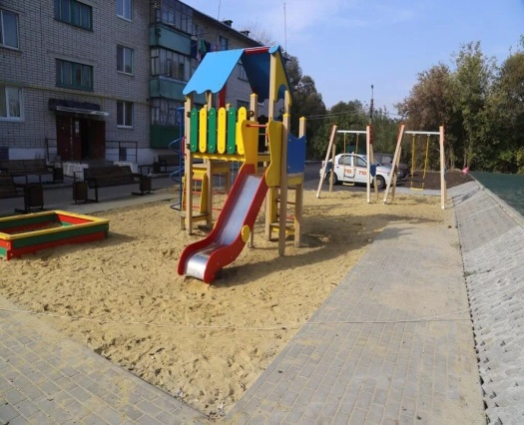
С целью создания комфортной городской среды проживания реализуется подпрограмма «Доступное жилье». В 2018 году на повышение уровня благоустройства дворовых и общественных территорий р.п. Усть-Абакан было направлено 6,9 млн. рублей, в том числе: из Федерального бюджета – 6,1 млн. рублей, из республиканского бюджета РХ - 0,6 млн. рублей, из местного бюджета Усть-Абаканского поссовета – 0,2 млн. рублей. Реализовано 25 проектов по благоустройству на территории Усть-Абаканского поссовета, в том числе:
24 проекта по благоустройству дворовых территорий многоквартирных домов. Выполнены работы по асфальтированию дворовых проездов, установлены скамейки, урны, детские игровые площадки;
1 проект по благоустройству общественной территории в районе ул. Гидролизная, 9. Установлено ограждение, пешеходные тротуары, скамейки, урны.

Жилищно-коммунальное хозяйство
Оказанием жилищно-коммунальных услуг в 2018 году занимались 16 организаций коммунального комплекса, в том числе 5 - в жилищной сфере, 11 – в коммунальной, 2 из которых осуществляют деятельность в рамках концессионных соглашений (ООО РСО «Прогресс» и ИП Сейранян М.В). По итогам финансово-хозяйственной деятельности за отчетный год предприятиями жилищно-коммунального комплекса района получен убыток в размере 10,155 млн. руб. Убытки связаны с невыплатой из бюджета РХ компенсации предприятиям убытков от разницы в тарифах, несвоевременной оплатой услуг населением. Доля платежей населения составила 77,6%.
Для приведения уровня износа объектов коммунальной инфраструктуры к нормативным значениям и снижению потерь энергоресурсов в сетях, в Усть-Абаканском районе реализуется «Комплексная программа модернизации и реформирование жилищно-коммунального хозяйства в Усть-Абаканском районе на 2014-2020 г.г.». В 2018 году на выполнение программных мероприятий направлено 10,5 млн.рублей. Средства были направлены на проведение капитального ремонта основного и вспомогательного котельного оборудования и сетей тепло- и водоснабжения, в том числе из районного бюджета – 3,4 млн.руб., из республиканского бюджета Республики Хакасия – 7,1 млн.руб.
Выделяемых средств для ремонта инженерных сетей недостаточно. По данным сельских советов, на 01.01.2019 года доля ветхих сетей, нуждающихся в замене, составляет: водопроводных – 24,1% (в 2017 году – 24,6%), канализационных – 18,6% (в 2017 году - 18,7%), тепловых – 34,8% (в 2017 году - 35,1%), уровень износа объектов – 64,4%. По отчетным данным ресурсоснабжающих организаций, потери воды в 2018 году составили 41,59% (в 2017 году – 34,7%), потери тепловой энергии составили 13,42% (в 2017 году -13,43%).
Для повышения энергоэффективности и экономии энергоресурсов в сфере жилищно-коммунального хозяйства в Усть-Абаканском районе действует муниципальная программа «Энергосбережение и повышение энергоэффективности в Усть-Абаканском районе (2014-2020 гг.)». По данной программе реализованы мероприятия по применению на объектах уличного освещения энергосберегающих технологий в следующих муниципальных образованиях: Расцветовский с/совет, Опытненский с/совет, Московский с/совет, Вершино-Биджинский с/совет, Доможаковский с/совет, Райковский с/совет, Сапоговский с/совет, Усть-Бюрский с/совет, Чарковский с/совет на общую сумму 2,7 млн. рублей. На оплату подрядным организациям за приобретенный в 2017 году аварийный запас материально-технических ресурсов направлено 286,5 тыс. рублей (из бюджета РХ).
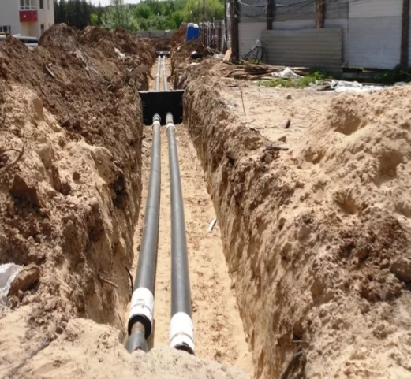
Усть-Абаканский район участвует во всех республиканских и федеральных программах, направленных на улучшение снабжения населения питьевой водой. В рамках Государственной программы «Развитие агропромышленного комплекса Республики Хакасия и социальной сферы на селе на 2013-2020 годы», началось строительство водопровода в аале Чарков протяженностью 7,6 км. В 2018 году проложен водопровод протяженностью 5,2 км., установлены 28 водозаборных колонок. Объем финансирования составил 14,8 млн. рублей, из них 14,7 млн. рублей – средства Федерального и республиканского бюджетов. В 2019 году на строительство второй очереди водопровода из всех уровней бюджета заложено 10, 2 млн. рублей.

Дорожное хозяйство
Общая протяженность дорог, расположенных на территории района, включая трассы федерального значения и дороги регионального и межмуниципального значений, составляет 1669,43 км, протяженность дорог местного значения – 1330,89 км, в том числе дороги в границах населенных пунктов поселений – 814,83 км. Поставлено на учет дополнительно 113,83 км дорог местного значения в р.п. Усть-Абакан, Расцветовском, Вершино-Биджинском, Сапоговском сельских советах.
Доля дорог с твердым покрытием к общей протяженности дорог составляет 51,3%. Протяженность дорог общего пользования местного значения, не отвечающих нормативным требованиям – 632,0 км, или 47,5% в общей протяженности автомобильных дорог общего пользования местного значения.
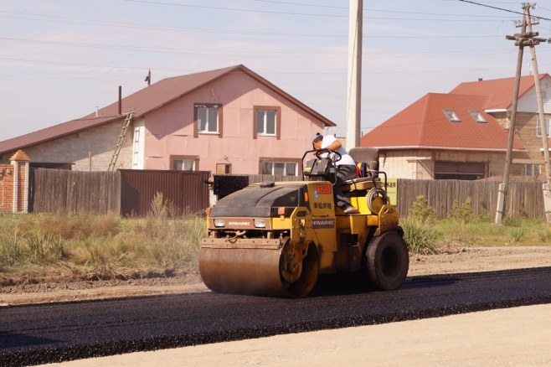
В 2018 году на ремонт и содержание дорог местного значения в рамках мероприятий подпрограммы «Дорожное хозяйство» муниципальной программы «Развитие транспортной системы Усть-Абаканского района (2014-2020 годы)» израсходовано 40,1 млн. руб., в том числе средств муниципального бюджета – 14,2 млн.руб., средств республиканского бюджета привлечено 25,9 млн. руб. Проведен ремонт дорог в населенных пунктах: с.Зеленое, д.Заря, а.Чарков, а.Ах-Хол, п.Майский, а.Бейка; отремонтирован мост через реку Бейка, и мост «Подъезд к п.Ильича». Муниципальными образованиями из средств дорожного фонда на ремонт дорог направлено 15,3 млн. рублей: в п.Усть-Абакан заасфальтированы ул.Пионерская и Центральная площадь, в сельских поселениях проведена отсыпка и грейдирование дорог местного значения. Всего отремонтировано 142,6 км автомобильных дорог общего пользования.
На ликвидацию последствий ЧС по программе «Защита населения и территорий Усть-Абаканского района от чрезвычайных ситуаций, обеспечение пожарной безопасности и безопасности людей на водных объектах (2014-2020 годы)» направлено 30,0 млн. руб. на восстановление автомобильных дорог в Расцветовском сельсовете - 10 млн. руб., Опытненском сельсовете 10 млн. руб., Калининском сельсовете -10 млн. руб.
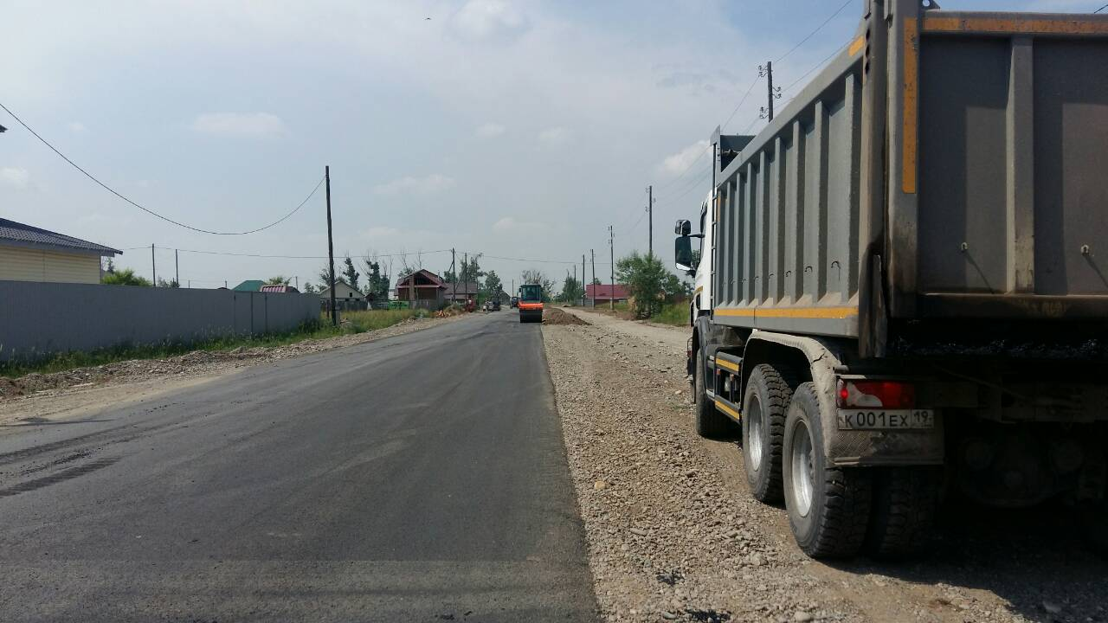
На перспективу 2019-2024 гг. в рамках национального проекта «Безопасные и качественные автомобильные дороги» планируется отремонтировать дороги в населенных пунктах а.Райков, с.Солнечное, д.Чапаево, с.Калинино, с.Зеленое, рп. Усть-Абакан, п.Тепличный. Всего на мероприятия будет направлено 248,4 млн. рублей из средств республиканского бюджета Республики Хакасия. В планируемом периоде 2019 года предусматривается произвести ремонт участков автомобильных дорог протяженностью 106,2 км.

Транспортное обслуживание населения
В рамках подпрограммы «Транспортное обслуживание населения», в целях исполнения полномочий района, определенных Федеральным законом от 06.10.2003 № 131-ФЗ «Об общих принципах организации местного самоуправления в Российской Федерации», организованы 4 регулярных автобусных внутримуниципальных маршрута по регулируемым тарифам:
- Усть-Абакан – Московское – В-Биджа;
- Усть-Абакан – Калинино – Ташеба – Сапогово;
- Усть-Абакан – Расцвет – Тепличный – Зеленое;
- Усть-Абакан – Чарков – Ах-Хол.
Проблема перевозок по внутримуниципальным маршрутам стоит достаточно остро. Перевозчики отказываются оказывать услуги по перевозкам в связи с малочисленностью пассажиров и низкой стоимостью проезда по указанным маршрутам. Эти маршруты убыточны. Для обеспечения данных маршрутов в 2018 году оказано услуг из районного бюджета на сумму 452,2 тыс. рублей.

Организация системы ГО и ЧС
На территории Усть-Абаканского района возможны чрезвычайные ситуации как природного, так и техногенного характера, которые могут привести к значительному материальному и социальному ущербу. Наибольшую опасность для населения и территорий Усть-Абаканского района представляют подтопления населенных пунктов паводковыми, склоновыми водами и природные пожары.
В 2018 г. зарегистрировано 5 ЧС, в том числе 2 природного характера, 3- техногенного характера. Количество пострадавшего от ЧС населения 164 чел. (в 2017- 3 чел.). Материальный ущерб составил 35,3 млн. руб. (в 2017- 20,4 млн. руб.). Человеческих жертв нет.
Достаточно высокий уровень природной и техногенной опасности на территории Усть-Абаканского района требует проведение предупредительных мероприятий по снижению рисков возникновения чрезвычайных ситуаций, а также мероприятий по смягчению их последствий. До начала весеннего паводка разрабатываются и принимаются нормативно - правовые акты, в рамках которых планируются и осуществляются мероприятия по обеспечению безопасного пропуска паводковых вод, разрабатывается «План предупредительных мероприятий на период весеннего паводка», «План эвакуации населения из зон возможных чрезвычайных ситуаций в период весеннего половодья». Проверяется готовность сил и средств, привлекаемых на проведение аварийно-спасательных и аварийно-восстановительных работ, проводится комиссионное обследование состояния гидротехнических сооружений.
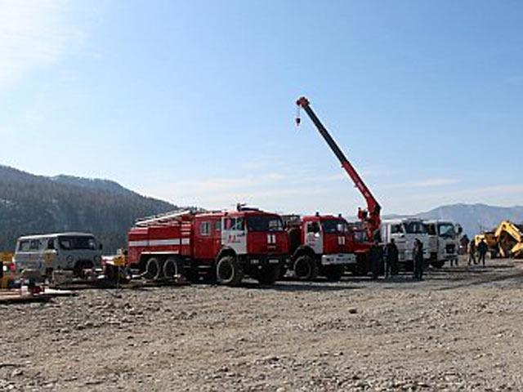
За 12 месяцев 2018 года на территории Усть-Абаканского района зарегистрировано 94 пожара (аналогичный период прошлого года – 82), при которых погибло 8 чел., (2017г. – 4), получили травмы 5 чел., нанесен значительный материальный ущерб. Анализ оперативной обстановки с пожарами показывает, что по-прежнему наиболее пожароопасной категорией объектов остается жилой сектор, что составляет 74,5% от общего количества пожаров, и относится к разряду социально – бытовых, происходящих по вине самих граждан в результате их пренебрежения к Правилам пожарной безопасности и асоциального поведения.
На территории района в настоящее время действует 5 подразделений пожарной охраны: в с. Весеннее, с. Усть-Бюр; в аале Чарков, а Доможаков, а Райков. В каждом муниципальном образовании Усть - Абаканского района созданы патрульные, патрульно-маневренные группы из числа местного населения (добровольцев). Создано 26 патрульных групп в составе 68 чел., 13 патрульно - маневренных групп - 66 чел. и 1 маневренная группа - 15 чел., ведется патрулирование территорий населенных пунктов с целью выявления возгораний сухой растительности и оперативного тушения. В ходе выполнения предупредительных мероприятий при подготовке к пожароопасному сезону, вокруг населенных пунктов два раза в год, весной и осенью, проводится создание (обновление) минерализованных полос (опашка). Кроме того, проводится весенняя и осенняя проверка источников наружного противопожарного водоснабжения.
С целью предотвращения и минимизации последствий от чрезвычайных ситуаций разработана и реализуется муниципальная программа «Защита населения и территорий Усть-Абаканского района от чрезвычайных ситуаций, обеспечение пожарной безопасности и безопасности людей на водных объектах (2014-2020 годы)». На реализацию мероприятий программы в 2018 году направлено 34,7 млн. рублей, в том числе:
- мероприятия по защите населения Усть-Абаканского района от чрезвычайных ситуаций, пожарной безопасности и безопасности на водных объектах 1,3 млн. руб., в том числе средства РХ 1,2 млн. рублей;
- создание и поддержка спасательных постов в местах массового отдыха - 31,3 тыс. руб.;
- проведение неотложных аварийно-восстановительных работ на автомобильных дорогах, разрушенных в пострадавших населенных пунктах Усть-Абаканского района - 30,0 млн. руб.;
- поддержка подразделений добровольной пожарной охраны - 787,4 тыс. руб.

РАЗВИТИЕ СОЦИАЛЬНОЙ СФЕРЫ
Развитие образования
В системе образования Усть-Абаканского района осуществляют свою деятельность 29 муниципальных бюджетных образовательных организаций, включающие общеобразовательные школы, дошкольные образовательные организации и организации дополнительного образования.

Дошкольное образование
Доступность дошкольного образования в 2018 году обеспечивали 22 образовательные организации, в том числе 8 дошкольных образовательных организаций, 11 структурных подразделений дошкольного образования общеобразовательных школ, МБОУ «Начальная школа – детский сад «Росток». Существенную часть функций дошкольных образовательных организаций выполняли общеобразовательные организации. В 7 школах района (МБОУ «Чарковская СОШИ», МБОУ «Райковская СОШ им. Н.И. Носова», МБОУ «Усть-Ташебинская НОШ», МБОУ «Чапаевская ООШ», МБОУ «Калининская СОШ», МБОУ «Красноозерная ООШ», МБОУ «Солнечная СОШ») действовали группы кратковременного пребывания для дошкольников. Это позволило добиться того, что 91% детей 5-6-летнего возраста были охвачены услугами предшкольной подготовки. Всего же группы кратковременного пребывания различных видов (предшкольной подготовки, адаптационные, вечерние, выходного дня) на базе учреждений дошкольного и общего образования посещали 205 детей.
Сеть образовательных организаций, реализующих программы дошкольного образования в различных формах (далее - ДОО), обеспечивает дошкольный уровень образования для 2490 детей в возрасте от 1 года до 7 лет (в 2017 г. – 2560 чел.). Общий охват услугами дошкольного образования увеличился на 1,3 % и составил 66,7% (в 2017 г. –65,4 %). Увеличение процента охвата услугами дошкольного образования связано с уменьшением количества детей дошкольного возраста по причине снижения рождаемости, а также в связи с тем, что часть детей, проживающих на территории Усть-Абаканского района, посещают детские сады г. Абакан.
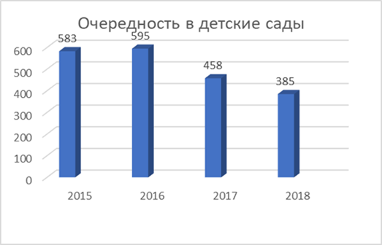
Значительно сократилась очерёдность на зачисление детей в дошкольные организации: 2017г. – на 23%, 2018 г. – на 16 %. В целях оказания педагогической помощи родителям, дети которых не посещают ДОО, в детских садах организованы психолого-педагогические консультационные пункты. Данная деятельность помогает повысить психолого-педагогическую культуру населения и оказать помощь в воспитании детей. В последующем периоде усилия администрации Усть-Абаканского района будут направлены на создание комфортных условий для детей в возрасте от 2-х месяцев до 3-х лет в рамках реализации поручения Президента РФ об обеспечении доступности яслей.
Мероприятия по созданию безопасных и комфортных условий осуществлялись в рамках муниципальной программы «Развитие образования в Усть-Абаканском районе (2014 – 2020 годы)». В целях обеспечения безопасных условий пребывания детей в детских садах, были проведены запланированные ремонтные работы на сумму 22,5 млн. рублей, в том числе по подготовке к зиме:
- отремонтированы системы отопления в МБДОУ «ЦРР-ДС «Ласточка» п.Усть-Абакан (411,8 тыс. руб.); в МБДОУ «ДС «Родничок» п. Расцвет (95,0 тыс. руб.);
- произведен ремонт помещений МБДОУ «ДС «Звездочка» с.Калинино (344 тыс.руб.), МБДОУ «ЦРР-ДС «Аленушка» п.Усть-Абакан (237 тыс. руб.);
- замена оконных блоков в МБДОУ «ЦРР - ДС «Солнышко» п.Усть-Абакан (150,0 тыс. руб.).
- ремонт канализации в МБДОУ «ЦРР - ДС «Ласточка» (96,3 тыс. руб.); ремонт дымовой трубы и замена котла в д/с «Елочка» МБОУ «Усть-Бюрская СОШ» (216,2 тыс.руб.); установка противопожарной двери в МБДОУ «ДС «Ромашка» (25,0 тыс. руб.); установка противопожарных дверей, люков в МБДОУ «ДС «Радуга» (61,0 тыс. руб.); МБОУ «НШ - ДС «Росток» (43,0 тыс. руб.); ремонт кровли в МБДОУ ЦРР-ДС «Ласточка» (42,3 тыс. руб.).
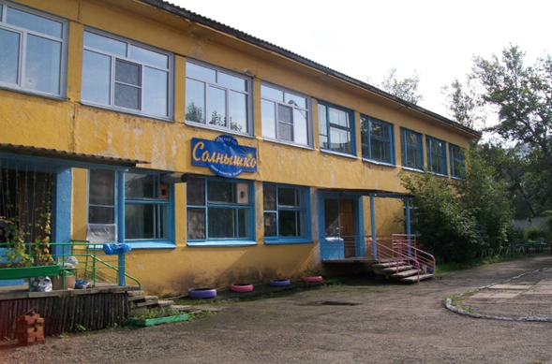
Уровень обеспечения доступности дошкольного образования в немалой степени обусловлен установленным размером родительской платы за присмотр и уход в детском саду. Задачей 2018 года было сохранить размер родительской платы на прежнем уровне, не подвергая его пересмотру в сторону увеличения. И эта задача была успешно выполнена: размер родительской платы за присмотр и уход остался прежним - 1 949 рублей в месяц (для 10,5 ч. пребывания) и 1 887 руб. (для 9-9,5 ч. пребывания).

Общее образование
Деятельность общеобразовательных организаций в 2018 учебном году была направлена на решение задач обеспечения доступности и повышения качества образования, создания комфортных условий, в том числе для детей с ограниченными возможностями здоровья, сохранения и укрепления здоровья школьников, развития новых форм работы с одаренными детьми, создания условий для самосовершенствования педагогических работников.
Сеть общеобразовательных организаций Усть-Абаканского района включает в себя 17 школ и 1 школу-интернат, которая осуществляет образовательную деятельность по адаптированным образовательным программам для детей с интеллектуальными нарушениями, два филиала (Ильичевская ООШ – филиал МБОУ «Доможаковская СОШ им. Н.Г.Доможакова», Курганная НОШ – филиал МБОУ «Солнечная СОШ»). Большинство зданий общеобразовательных учреждений 30-60-х годов постройки и требуют основательного ремонта. В МБОУ «Чапаевская ООШ» нет медицинского кабинета, спортзал и пищеблок находятся в приспособленных помещениях, наполняемость школы превышает плановую в 2 раза. В с. Калинино детский сад занимает помещение хозяйственного склада. В В-Биджинской и Весенненской школах требуется вынос школьных столовых из подвальных помещений. Нуждаются в серьезном капитальном ремонте и оснащении современным оборудованием пищеблоки Чарковской, Доможаковской, Сапоговской и других общеобразовательных школ, требуется капитальный ремонт спортивных залов.
В целях улучшения качества подготовки учащихся, по запросам родителей (законных представителей), с 1 сентября 2018 года образовательная деятельность в Ильичевской ООШ – филиале МБОУ «Доможаковская СОШ им. Н.Г.Доможакова» была приостановлена. Был организован подвоз всех обучающихся в МБОУ «Доможаковская СОШ им. Н.Г. Доможакова».
Общая численность обучающихся на начало 2018-2019 учебного года составила 5108 человек. По сравнению с 2017 годом, в школах района количество детей выросло на 5 % (на 243 чел.).
Рост численности школьников в районе обострил проблему обеспеченности учебными площадями и ученической мебелью. В связи с высокой интенсивностью застройки и активным заселением территории, наиболее актуальна данная проблема в д. Чапаево Калининского сельсовета. Основная общеобразовательная школа работает в 2 смены и не в состоянии вместить всех проживающих на территории детей. Выход из сложившейся ситуации – строительство новой школы, которое запланировано на 2019 год. В 2018 году была разработана проектно-сметная документация объекта строительства. На разработку ПСД из муниципального бюджета было выделено 1,5 млн. руб., на проверку достоверности стоимости ПСД, экспертизу, изыскательские работы – 1,4 млн. руб.
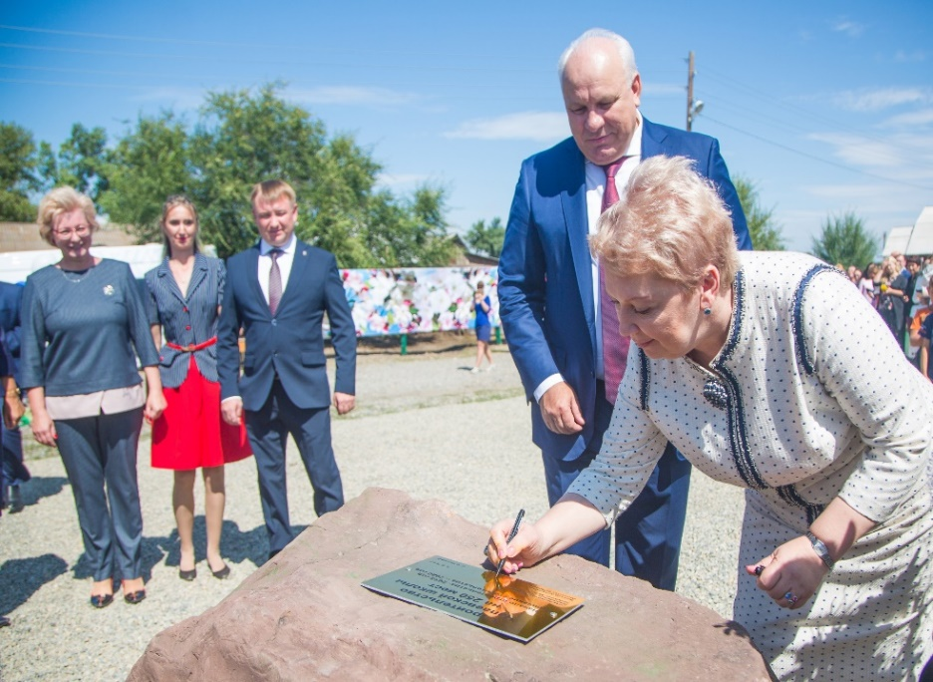
30 июля 2018 года состоялась торжественная церемония закладки первого «символического» камня в честь начала строительства новой школы в д. Чапаево, в которой приняли участие Глава Республики Хакасия – председатель Правительства Республики Хакасия Виктор Михайлович Зимин, министр просвещения Российской Федерации Ольга Юрьевна Васильева, министр образования и науки Республики Хакасия Лариса Николаевна Гимазутина и Глава Усть-Абаканского района Елена Владимировна Егорова.
Решению задачи обеспечения равных возможностей в получении качественного образования способствовали меры по созданию условий для реализации образовательных программ.
С целью создания условий для развития школьного спорта в сельских образовательных школах в 2018 году на средства консолидированного бюджета проведен капитальный ремонт спортивного зала в МБОУ «Расцветская СОШ», в том числе раздевалок (2,4 млн. руб.), приобретен спортивный инвентарь на сумму 84,4 тыс.рублей.
Также в 2018г. начал проводиться капитальный ремонт пристроенной части левого крыла здания МБОУ «В-Биджинская СОШ». На обследование и ПСД на капитальный ремонт из муниципального бюджета было выделено 149,5 тыс. руб., на государственную экспертизу ПСД и проверку достоверности стоимости ПСД - 227,5 тыс. руб.
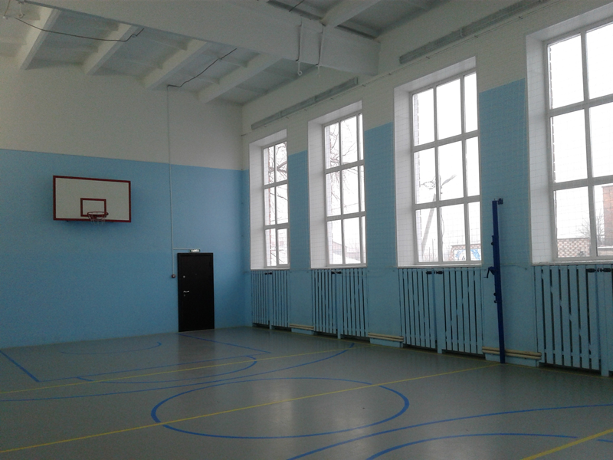
В 2018 г. был завершен капитальный ремонт кровли МБОУ «Усть-Абаканская СОШ» на сумму 5,3 млн. руб., также на обследование и разработку ПСД было затрачено 380,0 тыс. руб., государственную экспертизу ПСД и проверку достоверности стоимости ПСД - 213,6 млн. руб.
На средства муниципального бюджета выполнены работы по созданию комфортных и безопасных условий, способствующих получению качественного образования:
- ремонт помещений в МБОУ «Усть-Абаканская СОШ» (968,4 млн. руб.);
- замена оконных блоков в МБОУ «Сапоговская СОШ» (31,5 тыс. руб.), в МБОУ «Усть-Абаканская СОШ» (184,0 тыс. руб.), в МБОУ «Московская СОШ им. А.П. Кыштымова» (24,5 тыс. руб.);
- замена оконных блоков в МБОУ «Весенненская СОШ» (1,9 млн. руб.), ПСД на замену оконных блоков (150,0 тыс. руб.), экспертиза ПСД (25,0 тыс. руб.). Также на средства муниципального бюджета выполнен ремонт канализации в МБОУ «Доможаковская СОШ им. Н.Г. Доможакова» (43,6 тыс. руб.), в МБОУ «Московская СОШ им. А.П. Кыштымова» (25,6 тыс. руб.), в МБОУ «Солнечная СОШ» (190,0 тыс. руб.).
Произведен ремонт котельного оборудования в МБОУ «Московская СОШ им. А.П. Кыштымова» (191,8 тыс. руб.), в МБОУ «Весенненская СОШ» (275,8 тыс. руб.). Отремонтированы системы отопления в МБОУ «В-Биджинская СОШ» (100 тыс. руб.), в МБОУ «Расцветская СОШ» (60,0 тыс. руб.), в МБОУ «Доможаковская СОШ им. Н.Г. Доможакова» (106,4 тыс. руб.), в МБОУ «Опытненская СОШ» (60,0 тыс. руб.), в МБОУ «Весенненская СОШ» (106 тыс. руб.), в МБОУ «Усть-Бюрская СОШ» (216,2 тыс. руб.), в МБОУ «Сапоговская СОШ» (1039 тыс. руб.).
В рамках муниципальной программы «Развитие образования в Усть-Абаканском районе (2014 – 2020 годы)» произведены также следующие работы:
- ремонт санузла в МБОУ «Доможаковская СОШ им. Н.Г. Доможакова» (74,8 тыс. руб.);
- замена водопроводной трубы в МБОУ «Расцветская СОШ» (35,7 тыс. руб.);
- устройство скважины в МБОУ «Красноозерная ООШ» (30,0 тыс. руб.);
- ремонт трубы дымохода в МБОУ «Чапаевская ООШ» (16,7 тыс. руб.);
- установка противопожарных дверей, люков в МБОУ «НШ - ДС «Росток» (43,0 тыс. руб.), МБОУ «Доможаковская СОШ им. Н.Г. Доможакова» (74,0 тыс. руб.), МБОУ «Усть-Абаканская СОШ» (225,0 тыс. руб.);
- ремонт теплотрассы, глубинного насоса на школьной скважине, ремонт теплотрассы и котельного оборудования в п. Ташеба (1 077,6 тыс. руб.);
- ремонт кровли в МБОУ «Расцветская СОШ» (15,6тыс. руб.).
Кроме того, в образовательных учреждениях проведены:
- ремонт освещения, электропроводки на общую сумму 992,0 тыс. руб.;
- ремонт АУПС (общая сумма 863,9 тыс. руб.);
- установка систем видеонаблюдения, капитальный ремонт системы видеонаблюдения (общая сумма 336,4 тыс. руб.).
Всего по программе «Развитие образования в Усть-Абаканском районе (2014 – 2020 годы)» произведено работ, закуплено оборудования и инвентаря на сумму 22,5 млн. рублей. В 2019 году работа по созданию комфортных и безопасных условий для реализации образовательных программ общего образования в образовательных организациях района будет продолжена.
Одним из основных показателей качества образования являются результаты государственной итоговой аттестации (ГИА) выпускников.
В 2018 году ГИА проходили 353 девятиклассника и 76 выпускников 11 классов. Качество подготовки девятиклассников по сравнению с прошлым годом повысилось почти по всем предметам, что свидетельствует о неплохой подготовке к экзаменам. Средняя оценка и, соответственно, качество знаний по русскому языку, физике, химии, биологии, истории, географии, английскому языку выше прошлогодних показателей.

Предмет | 2017 |  | 2018
 | Средняя оценка | Качество знаний (%) | Средняя оценка | Качество знаний (%)
Русский язык | 4,08 | 78,38 | 4,15 | 77,59
Математика | 3,81 | 66,55 | 3,68 | 55,75
Физика | 3,47 | 47,22 | 3,88 | 65,63
Химия | 3,96 | 67,39 | 4,07 | 73,33
Информатика и ИКТ | 3,80 | 60,71 | 3,69 | 52,73
Биология | 3,66 | 59,09 | 3,70 | 62,76
История | 3,54 | 45,83 | 3,69 | 50,00
География | 3,90 | 67,52 | 4,04 | 78,01
Английский язык | 4,33 | 66,67 | 4,33 | 88,89
Обществознание | 3,77 | 64,71 | 3,63 | 56,79
Литература | 4,23 | 76,92 | 3,70 | 50,00
ИТОГО: | 3,87 | 67,60 | 4,15 | 77,59

В общем рейтинге муниципальных образований Республики Хакасия по показателям результативности наш район занимает 6 место.
Государственную итоговую аттестацию в форме единого государственного экзамена (ЕГЭ) проходили 76 выпускников из 8 школ района. В 2018 году, как и в 2017 году, все 100 % успешно сдали экзамены по основным предметам и получили аттестаты о среднем общем образовании. Для сравнения, в 2016 году без аттестата остался один выпускник, в 2013 году без аттестатов остались 2 выпускника, а в 2012 году - 10.
Доля выпускников, успешно сдавших ЕГЭ, составила в 2018 году 97,05%, что выше прошлогоднего показателя на 0,8%. В республиканском рейтинге образовательных учреждений по итогам ЕГЭ в числе 15 лучших школ на 9 месте стоит Усть-Абаканская СОШ. В рейтинге по результатам ЕГЭ среди сельских школ Республики Хакасия Усть-Абаканская СОШ занимает 3 место, Опытненская СОШ - 4 место.
В 2018 году средний тестовый балл по Усть-Абаканскому району составил 59,27 %, что выше прошлогоднего показателя на 1,19 %. Увеличился средний тестовый балл по русскому языку, математике, физике, географии, обществознанию и информатике.

Предмет | Значение среднего тестового балла
 | 2015 | 2016 | 2017 | 2018
Русский язык | 64,88 | 65,10 | 66,36 | 70,79
Математика | 44,38 | 46,66 | 48,33 | 51,81
Физика | 50,13 | 50,28 | 51,29 | 52,30
География | 61,00 | - | 61,00 | 64,00
Обществознание | 56,64 | 56,02 | 54,96 | 58,27
Информатика и ИКТ | 38,75 | 50,50 | 20,00 | 52,00
Усть-Абаканский район | 55,89 | 52,97 | 58,08 | 59,27

На средний тестовый балл значительно влияют индивидуальные результаты одарённых школьников: 22 работы (18 человек) по результатам ЕГЭ набрали от 80 до 100 баллов. Высокими результатами отличились выпускники Усть-Абаканской (17 работ), Опытненской (4 работы), Калининской (1 работа) школ. С 2014 года в районе не было выпускников, набравших 100 баллов по учебным предметам. В 2018 году 100 баллов по русскому языку набрала выпускница Усть-Абаканской школы.
С целью повышения качества образования в 5 школах района в 2018 году реализовывались программы профильного обучения и углубленного изучения отдельных предметов. По сравнению с 2017 годом, на 30% увеличилось количество учащихся 10-11 классов, занимающихся в профильных группах. 136 учащихся 7-9 классов МБОУ «Усть-Абаканская СОШ», МБОУ «Усть-Бюрская СОШ» занимаются углубленно по математике, английскому языку.
В 2018 году увеличилось количество выпускников-медалистов. Так, 8 человек, а это более 10% выпускников школ района, получили медали «За особые успехи в учении». А выпускница Усть-Абаканской школы была награждена также медалью «Золотая надежда Хакасии».
Результаты индивидуальных достижений обучающихся свидетельствует об эффективности работы в образовательных организациях с одарёнными школьниками, развитии и результативности олимпиадного движения и, главное, об эффективности профильного обучения старшеклассников.
В рамках реализации поликультурного образования в образовательных организациях велась целенаправленная работа по увеличению охвата обучающихся изучением хакасского языка и культуры. В результате принятых мер в 2018 году увеличилось количество образовательных организаций, в которых изучается хакасский язык и культура: с 7 до 11 школ, с 3 до 5 дошкольных образовательных организаций. На 65,8 % возросло количество обучающихся, изучающих хакасский язык и культуру в общеобразовательных организациях (2017 год – 298 чел., 2018 год- 494 человека); почти в 3 раза увеличилось число детей, изучающих хакасский язык в дошкольных образовательных организациях (2017 год – 54 чел., 2018 год- 158 человек).
Большую роль в получении качественного образования играет здоровье детей. Охрана здоровья обучающихся является одной из приоритетных задач работы образовательных организаций, которая реализуется в том числе посредством медицинского обслуживания детей.
В 2018г. в МБДОУ «ДС «Звездочка» прошла процедура лицензирования медицинского кабинета, таким образом, 13 образовательных организаций Усть-Абаканского района имеют лицензию на осуществление медицинской деятельности по адресам учреждений.
Оснащение медицинских кабинетов в образовательных организациях района с целью лицензирования на осуществление медицинской деятельности по адресам учреждений является актуальной проблемой, и в 2019 году работа по оснащению медкабинетов будет продолжена. В соответствии с планом мероприятий («дорожная карта»), в 2019 году планируется пролицензировать медицинскую деятельность в МБОУ «Московская СОШ им. А.П. Кыштымова».
Одним из основных факторов сохранения и укрепления здоровья обучающихся и эффективности их обучения является организация рационального питания во время пребывания в школе. Мероприятия по модернизации системы школьного питания привели к видимому положительному эффекту и позволили значительно улучшить его качество. Во всех общеобразовательных организациях района учащимся была предоставлена возможность получать горячее питание. В 2018 году сохранен уровень охвата школьников горячим питанием – 93,4% (2017 г. – 93,4%).
Меры социальной поддержки по обеспечению питанием были оказаны 116 детям, посещающим предшкольные группы, 2 550 учащимся 1-4 классов в виде предоставления субсидий из республиканского бюджета в объеме 4359,0 тыс. рублей и дотаций из районного бюджета в объеме 2480,0 тыс. рублей. Кроме этого, детям, посещающим группы предшкольной подготовки, и обучающимся 1-4 классов в весенний период в рацион питания было включено витаминизированное молоко - 2 раза в неделю. Средняя стоимость горячего питания увеличилась по сравнению с прошлым годом в связи с ростом цен на продукты питания и составила 45,0- 95,0 рублей в день (в 2018 г. 40-45 руб.).
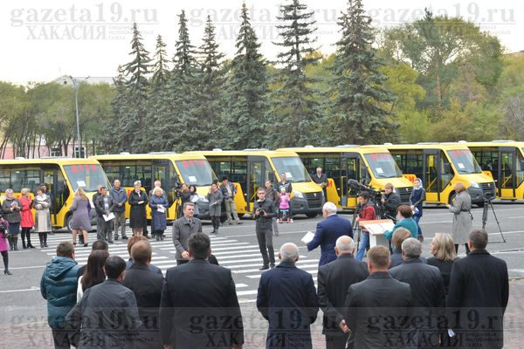
Особое внимание в районе уделяется обеспечению безопасного подвоза школьников к местам обучения. В 2018 году была организована ежедневная перевозка обучающихся 15 автобусами по 20 маршрутам из 21 населенного пункта. В 2018 году по запросам родителей был утвержден еще один маршрут для подвоза обучающихся п. Тепличный в МБОУ «НШ-ДС «Росток». Кроме того, в 4 населенных пунктах осуществляется подвоз школьников из отдаленных улиц внутри поселения. Количество обучающихся, подвозимых автобусами, в 2018 году возросло на 9,4 % и составило 690 чел. В рамках продолжения реализации мероприятий по обновлению автобусного парка в марте 2018 года поступил 1 автобус на 22 посадочных места в МБОУ «Опытненская СОШ».

Дополнительное образование в Усть-Абаканском районе осуществляется 3 организациями дополнительного образования: МБУДО «Усть-Абаканский Центр дополнительного образования», МБУДО «Усть-Абаканская спортивная школа», МБУДО Усть-Абаканская детская школа искусств». Кроме этого, программы дополнительного образования реализуются в общеобразовательных школах и детских садах.
Общее количество учащихся, охваченных дополнительным образованием в организациях, подведомственных Управлению образования, увеличилось на 13,3 % и составило 3493 чел. (в 2017 г. - 3082), в том числе 2502 обучались по дополнительным общеобразовательным программам, реализуемым 45 педагогами дополнительного образования МБУДО «Усть-Абаканский ЦДО», и 991 учащийся обучается по программам дополнительного образования общеобразовательных учреждений и детских садов.
Дополнительное образование в Усть-Абаканском районе реализуется по 6 направленностям: художественной, технической, социально-педагогической, естественнонаучной, физкультурно-спортивной, туристско-краеведческой. Самыми востребованными являются дополнительные общеобразовательные программы художественной и социально-педагогической направленностей.
Эффективность реализации дополнительных общеобразовательных программ отражается в достижениях ребят. Так, 2018 год запомнится победой обучающихся Усть-Абаканского Центра дополнительного образования в IV Национальном чемпионате по методике JuniorSkills «Профессионалы будущего» в рамках Х Всероссийского технологического фестиваля «Profest».
В конкурсе на соискание премии Хакасского республиканского общественного Фонда «Одаренные дети» учащийся 10 класса МБОУ «Усть-Абаканская СОШ» стал победителем в номинации «Премия им. Б.С. Майнагашева в области технического творчества».
В районе продолжают развиваться детские и молодежные общественные объединения военно-патриотической направленности. Так, активно развивается всероссийское военно-патриотическое движение «Юнармия».
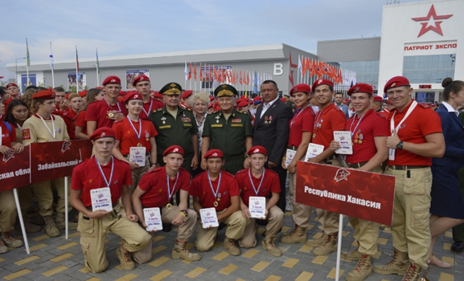
Военно-патриотический клуб «Ирбис» стал призером Всероссийской военно-спортивной игры «Победа» (г.Москва), заняв 2 место среди 78 команд субъектов Российской Федерации, второй год подряд становится призером военно-патриотического фестиваля «Сибирский щит» среди команд Сибирского федерального округа.
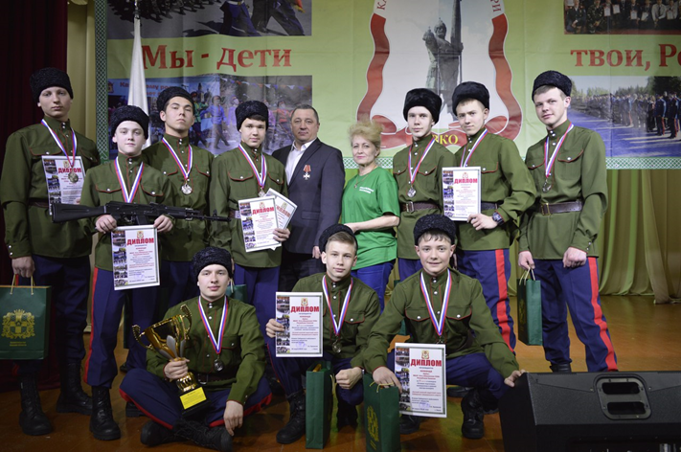
Впервые в марте 2018 г. «ирбисовцы» приняли участие в первенстве СФО на лучшее казачье объединение в г. Омск, заняв 2 место среди 18 команд, а также в военно-спортивном фестивале «Тропа героев», проходившем в г. Минусинске, заняв 1 и 3 места.
В третий раз дружина юных пожарных «Укротители огня» из Усть-Абаканской школы занимает 1 место в республиканском этапе Всероссийского конкурса «Лучшая дружина юных пожарных».
Следует отметить и спортивные достижения наших ребят:
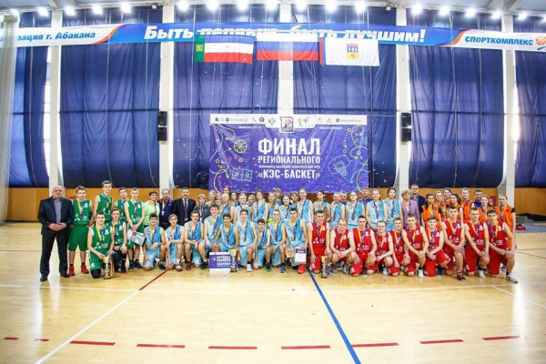
- учащиеся Усть-Абаканской школы заняли 2 место (девушки) и 3 место (юноши) в финале чемпионата школьной баскетбольной лиги «КЭС-БАСКЕТ» Республики Хакасия;
- учащиеся Усть-Абаканского ЦДО стали победителями Чемпионата РХ по спортивному туризму по дисциплинам: маршрут водный и спелео-маршрут.
Муниципальную услугу по предоставлению дополнительного образования детей в сфере культуры и искусства обеспечивает муниципальное бюджетное учреждение дополнительного образования «Усть-Абаканская детская школа искусств». На 01.01.2019 г. контингент учащихся составляет 275 человек.
Для привлечения большего количества детей по образовательной программе раннего эстетического развития дополнительно были открыты группы в детских садах, успешно работает группа по программе выигранного Республиканского гранта на создание детского шумового оркестра «Волшебный колокольчик». Для детей старше 10 лет разработаны общеразвивающие программы. В а. Доможаков проводится обучение детей на национальном хакасском инструменте - хомыс.
Усть-Абаканская ДШИ заявляет себя на самых серьезных и ответственных мероприятиях различного уровня - от муниципального до Всероссийского. За 2018 год школа приняла участие в следующих мероприятиях:
- Всероссийский открытый конкурс им. народного артиста России В.Ф.Гридина 1 место;
- Всероссийский конкурс музыкантов и художников им. А.А. Кеннеля, г. Абакан (лауреат);
- Всероссийский конкурс «Первые шаги», г. Кемерово (лауреат);
- открытый Региональный фестиваль-конкурс «Минусинская весна-2018» (хоровой ансамбль «Экспромт» - 1 место);
- Межрегиональный фестиваль-конкурс вокального и эстрадного искусства «Новые имена 2018», пгт. Шушенское (Артемьев Тихон - Гран-при);
- Межрегиональный конкурс исполнителей на народных инструментах «Сибирская мозаика-2018», г. Минусинск (Артемьев Тихон - 1 место).
Всего учащиеся детской школы искусств приняли участие в 3-х Всероссийских, 5-ти межрегиональных, 11-ти республиканских и 5-ти муниципальных фестивалях и конкурсах. Коллектив школы искусств активно принимал участие в мероприятиях, посвященных празднованию 73-годовщины Победы в Великой Отечественной войне, празднованию Дня России. Школа постоянно участвует во всех значимых мероприятиях района, организовываются выездные концерты, учащиеся под руководством своих наставников выступают на различных концертных площадках.

В районе сложились свои подходы к организации летней оздоровительной кампании. В настоящее время традиционно организованный отдых не ограничивается рамками лагерей с дневным пребыванием детей и отдыхом в загородном оздоровительном лагере. Продолжают развиваться малозатратные формы, совершенствуется система деятельности по организации отдыха детей и подростков.
Всего в 2018 году было оздоровлено 5846 детей и подростков, в том числе в лагерях с дневным пребыванием - 2020 чел., загородном лагере «Дружба» - 370 чел., в туристическом палаточном лагере «Вершина» - 105 чел., в однодневные походы сходили более 1000 детей, в многодневные – 55 школьников. Организованным летним отдыхом были охвачены, в первую очередь, дети, находящие в трудной жизненной ситуации, а также состоящие на всех видах профилактического учета (всего 1731 чел.).
В результате принятых мер в 2018 году отмечено снижение на 60% количества правонарушений и преступлений, совершенных школьниками (2016 г. – 8, 2017г. – 5, 2018г. – 3).

В Усть-Абаканском районе ведется целенаправленная работа по реализации государственной политики в интересах детей-сирот и детей, оставшихся без попечения родителей, развитию семейных форм устройства детей, профилактике социального сиротства. Результатом эффективной работы в данном направлении является то, что за последние шесть лет ни один ребенок, оставшийся без попечения родителей, не был устроен в организацию для детей-сирот и детей, оставшихся без попечения родителей, все дети были охвачены семейными формами воспитания. Сохраняется тенденция передачи детей в семьи граждан, не являющихся родственниками детей-сирот и детей, оставшихся без попечения родителей. Так, 17 детей, оставшихся без попечения родителей, переданы в замещающие семьи посторонним гражданам. Это свидетельствует о качественно организованной работе отдела опеки и попечительства по пропаганде семейных форм устройства, высоком уровне подготовки замещающих родителей.
Одним из наиболее важных и сложных вопросов в области защиты прав и законных интересов детей остается защита имущественных, в том числе жилищных прав детей-сирот и детей, оставшихся без попечения родителей, а также лиц из числа детей-сирот и детей, оставшихся без попечения родителей, в возрасте от 18 до 23 лет. В 2018 году для лиц из числа детей-сирот и детей, оставшихся без попечения родителей, приобретено 6 жилых помещений по договорам найма специализированных жилых помещений (в 2017 году – 14).

В районе реализуется комплекс мер по обеспечению образовательных организаций педагогическими кадрами. В 2018 году в образовательных организациях района трудились 644 педагогических работника, в том числе: 421 педагог общеобразовательных школ, из них 351 учитель, 195 педагогических работников дошкольных образовательных организаций, из них 143 воспитателя, 4 старших воспитателя, и 28 педагогов дополнительного образования. В общеобразовательных организациях 363 человек имеют высшее образование, в том числе 84% - педагогическое; учителей с высшим образованием 298 чел. (85%). В дошкольных образовательных организациях высшее образование имеют 63,6% педагогов, из них 97% – педагогическое, среднее профессиональное - 69 человек.
В 2018 г. в образовательных организациях Усть-Абаканского района достигнут достаточно высокий уровень охвата процедурой аттестации педагогических работников: в 2,5 раза по сравнению с прошлым годом увеличилось число аттестованных на высшую квалификационную категорию, на 28,9 % увеличилось количество педагогов, прошедших аттестацию на 1 квалификационную категорию. По состоянию на 31.12.2018 имеют квалификационные категории 55,8% педагогических работников, в том числе высшую квалификационную категорию имеют 57 человек, что составляет 9,8 % (в 2017 – 11,5%), первую квалификационную категорию – 267 человек, что составляет 46% (в 2017г. – 47,1 %). Данное снижение связано с приходом в школу в 2017 и 2018 годах значительного количества молодых педагогов и специалистов из других сфер деятельности, не имеющих соответствующей квалификации, а также уходом на заслуженный отдых учителей-стажистов.
Задачи муниципальной системы образования на следующий год - создание безопасных и комфортных условий для получения качественного образования, для выявления и поддержки одаренных обучающихся, позитивной социализации детей, для развития и профессионального роста педагогических кадров, соблюдение и защита прав детей, нуждающихся в особой заботе государства, а также обеспечение информационной открытости системы образования и создание условий для эффективного функционирования системы оценки качества образования.

Развитие культуры
Деятельность учреждений культуры Усть-Абаканского района направлена на выполнение основных задач в области культуры: повышение качества услуг, поиск и внедрение новых эффективных форм работы, улучшение материально-технической базы учреждений культуры, создание равных условий доступности культурных ценностей для жителей сельских территорий.
Культурно-досуговая деятельность учреждений культуры района
Создание условий для организации досуга и обеспечение жителей Усть-Абаканского района услугами организаций культуры обеспечивают 30 культурно-досуговых учреждений.
В 2018 году финансирование мероприятий проходило по программе «Культура Усть-Абаканского района на 2014 – 2020гг.». Всего на развитие отрасли культура в 2018 году по муниципальной программе израсходовано 69 937,0 тыс. руб. В рамках реализации проекта «Местный дом культуры» в 2018 году Усть-Абаканскому району была выделена субсидия в размере 3274,8 тыс. руб. (2017 г. – 4810,2 тыс. руб.), в том числе на обеспечение развития и укрепления материально-технической базы домов культуры в населенных пунктах с числом жителей до 50 тысяч человек. На текущий ремонт было выделено – 1215,0 тыс. руб.: проведён ремонт пола зрительного зала и сцены МБУ «РДК «Дружба», ремонт фойе МКУК «Центр» (с. Калинино), ремонт пола танцевального зала МКУК «Доможаковский культурно-спортивный центр». На укрепление материально технической базы израсходовано 2059,8 тыс. руб.: приобретены театральные кресла в Дом культуры им. Ю.А.Гагарина, музыкальное и звуковое оборудование, оргтехника в Сапоговский, В-Биджинский, Райковский и Московский сельские дома культуры.
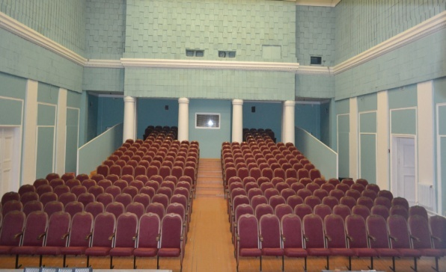
В рамках социального партнерства между администрацией Усть-Абаканского района и угольной компанией «СУЭК» было заключено соглашение о выделении 5 млн. руб. на проведение капитального ремонта кровли МБУ «Дом культуры им.Ю.А.Гагарина», из них – 4326,2 тыс. руб. было израсходовано на ремонт кровли, 646,0 тыс. руб. было направлено на ремонт зрительного зала.
Грант в размере по 100,0 тыс. руб. как лучшее учреждение культуры получили Усть-Бюрский сельский Дом культуры и Московская сельская библиотека.
На сегодняшний день остро стоит вопрос капитального ремонта МКУК «Сапоговский СДК», МКУК «Биджинский СДК», МКУ «КСК «Расцвет», МКУ «Чарковский СДК» и МБУ «ДК им. Ю.А.Гагарина» п. Усть-Абакан.

Показатели работы культурно-досуговых учреждений

№  п/п | Наименование показателя | 2017 год | 2018 год | Динамика
1. | Число культурно-массовых мероприятий (ед.) | 4455 | 4497 | +42
2. | Количество посещений культурно-  массовых мероприятий (чел.) | 214987 | 220767 | +5780
3. | Число клубных формирований (ед.) | 297 | 305 | +8
4. | Количество участников клубных формирований (чел.) | 3296 | 3354 | +58

Традиционно в канун 9 мая проведен районный фестиваль военно- патриотической песни «Она звучит, не умирая» и районная тематическая выставка «Наша память, наша слава». В фестивале приняли участие 19 вокальных коллективов, 17 вокалистов, всего 123 человека.
Для многих жителей Усть-Абакана запомнился День Российского флага. Министерством культуры Республики Хакасия на наш район была возложена почётная миссия – торжественное открытие эстафетного заплыва на установление рекорда Российской Федерации и Европы по Красноярскому водохранилищу протяженностью 450 км в холодной воде в честь празднования «Дня государственного флага Российской Федерации». Участники открытия, а это были ученики кадетских классов Усть-Абаканской школы, воспитанники спортивных школ п. Усть-Абакана и г. Черногорска, военно-патриотического клуба «Ирбис» воочию увидели мужественных людей – Чемпионов мира и Европы, и их патриотический настрой в проведении данной акции.
В РДК «Дружба» совместно с Усть-Абаканской ЦБС была проведена презентация двух важных книг, изданных в 2018 году в Республике Хакасия: четвертый том книги «Солдаты Победы» и «Трудовая доблесть Хакасии».
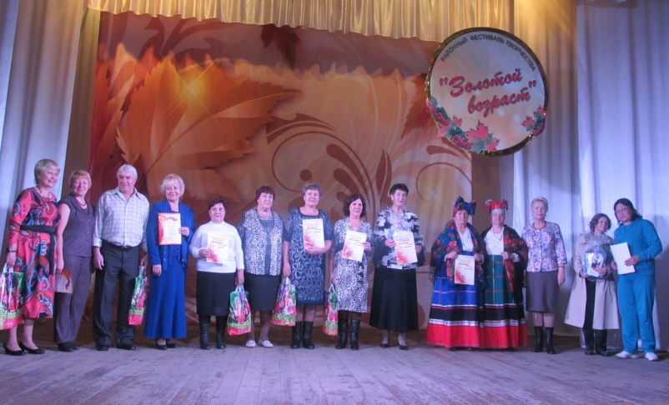
С целью привлечения пожилых людей к активному участию в общественной и культурной жизни в районе проводились конкурсы: Районный фестиваль-конкурс самодеятельного творчества среди граждан старшего поколения «Золотой возраст» открыл декаду Пожилого человека. В этом году он был посвящён знаменательному событию -100 лет со Дня рождения комсомола. В районном фотоконкурсе «Возраст жизни не помеха» приняли участие 18 фотолюбителей. Они представили свои работы в двух номинациях: «Семья – начало всех начал…», «Нам года – не беда!».
Декоративно - прикладное творчество и изобразительное искусство имеет важное значение в формировании творческой личности человека. В учреждениях культуры района за отчётный период проведено 137 выставок декоративно-прикладного и изобразительного творчества, фотоискусства, которые посетило 14593 человек.
Районным Домом культуры «Дружба» были проведены:
- выставка-конкурс детского декоративно-прикладного творчества «Веселое рождество», в конкурсе приняло участие 181 юных мастеров;
- конкурс детского декоративно-прикладного творчества и изобразительного искусства «12 апреля - День космонавтики», в конкурсе приняло участие 50 человек;
- семейный конкурс декоративно-прикладного творчества «Мастерская природы», в конкурсе приняло участие 149 семей.
Учреждения культуры района приняли активное участие в национальных республиканских праздниках - Чыл Пазы, Тун Пайрам и Уртун Тойы.
С целью создания единого социокультурного пространства, формирования толерантного сознания населения и пропаганды самодеятельного художественного и прикладного творчества, в районе проводится смотр-конкурс народного творчества «Разноцветье народных талантов». Конкурс проходит традиционно раз в два года. В апреле 2018 года смотр стартовал в третий раз под лозунгом «Народов много - страна одна». За время отборочных туров члены жюри конкурса отсмотрели 12 концертных программ, в которых приняли участие около четырехсот любителей народного творчества. Лучшие артисты и творческие коллективы были награждены призами.
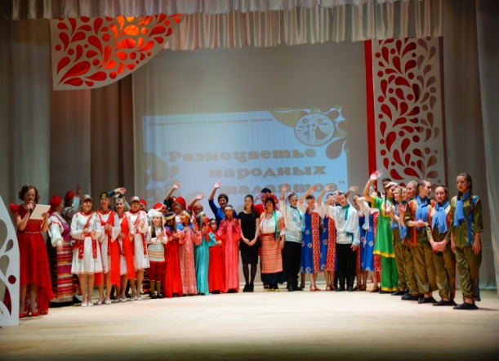
В районе работает 305 клубных формирований, которые посещают 3354 участника. Три коллектива имеют звание «народный»: ансамбль народной песни «Добро» МБУ «РДК «Дружба», Хор ветеранов ДК им. Ю.А. Гагарина, Русский народный хор МКУ ЦКТС администрации Солнечного сельсовета; один коллектив имеет звание «образцовый» - хореографическая студия «Радуга» ДК им. Ю.А.Гагарина.
Творческие коллективы учреждений культуры приняли участие в 7-и Международных, 4-х всероссийских, 5-ти межрегиональных, 41-м республиканском, 5-ти городских и 20-ти районных творческих конкурсах.

Библиотечная деятельность
Библиотечная система района включает 25 библиотек филиалов, из них 2 модельных библиотеки. Финансирование деятельности библиотек проходило в рамках программы «Культура Усть-Абаканского района на 2014-2020 годы» по подпрограмме «Наследие Усть-Абаканского района». В рамках мероприятий по развитию и модернизации библиотечного дела было освоено 1203,5 тыс. руб., из них: 825,8 тыс. руб. - на ремонт библиотек, 73,9 тыс. руб. - на приобретение оборудования, 198,7 тыс. руб. - на подписку, на приобретение книжного фонда – 105,1 тыс. руб. На приобретение краеведческой литературы по подпрограмме «Укрепление единства российской нации и гармонизация межнациональных отношений в Усть-Абаканском районе» выделено 20,0 тыс. руб.
Основные показатели работы муниципальных библиотек

№  п/п | Показатели работы | 2017 год | 2018 год | Динамика
1. | Число читателей (чел.) | 21723 | 21738 | +15
2. | Число посещений (ед.) | 149996 | 150476 | +480
3. | Фонд (экз.) | 283445 | 283814 | +369
4. | Книговыдача (экз.) | 440151 | 440626 | +475
5. | Число жителей в районе (чел.) | 41,8 | 41,6 | -0,2
6. | % охвата библиотечным обслуживанием населения | 51,9 | 52 | +0,1
7. | Книгообеспеченность на 1 жителя (%) | 6,7 | 6,8 | +0,1
8. | Количество новых поступлений на 1000 жителей (экз.) | 120,2 | 102,3 | -17,9

В Усть-Абаканской библиотечной системе в течение года проходила районная благотворительная акция «Подари детскую книгу библиотеке». По итогам акции книжный фонд пополнился на 421 экземпляр. Подарены книги на сумму 32,4 тыс. руб. Прошла акция «Дарите книги с любовью!». За время проведения акции участниками подарено 448 экземпляров книг и прислано более 50 фотографий.
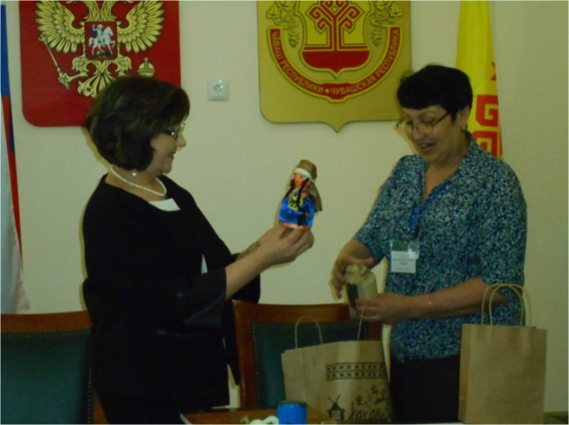
В 2018 году прошли следующие значимые мероприятия: «Библиосумерки-2018», Отборочный этап II Чемпионата Хакасии по чтению вслух «Страницаʼ18».
24-25 апреля 2018 года в столице республики Чувашия - городе Чебоксары на базе Национальной библиотеки Чувашской Республики прошёл Межрегиональный семинар, который посетила заведующая Доможаковской сельской модельной библиотекой.
3 июля в РДК «Дружба» прошло торжественное открытие Недели хакасской литературы и культуры «В их творчестве душа народа».
С начала 2018 года в районной газете «Усть-Абаканские известия» выходит страничка «Непоседы», подготовленная заместителем директора по работе с детьми МБУК «Усть-Абаканская ЦБС».
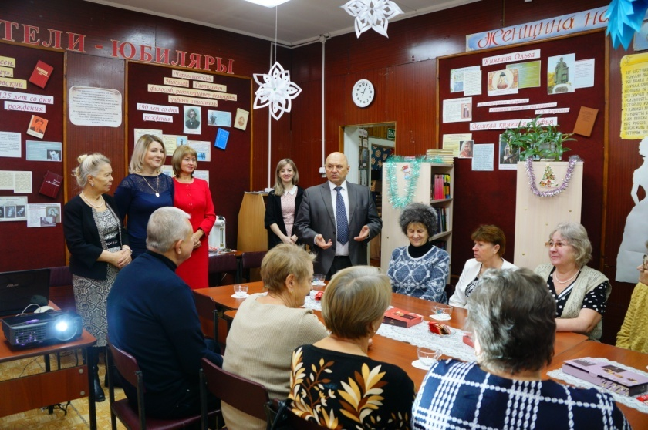
В Центре общественного доступа к информации Центральной библиотеки Усть-Абакана в 2018 году появился доступ к Национальной электронной библиотеке. В 2018 году по Национальной электронной библиотеке было сделано 257 запросов. Центральная библиотека стала участником реализации проекта «Чемпионат по компьютерной грамотности среди пенсионеров». Это стало возможным благодаря заключению договора между региональным отделением Общероссийской общественной организации «Союз пенсионеров России» по Республике Хакасия и МБУК «Усть-Абаканская ЦБС» и реализации гранта Президента Российской Федерации на развитие гражданского общества. На базе Центра общественного доступа Центральной библиотеки с ноября 2018 года прошли обучение 30 пенсионеров в возрасте от 56 до 78 лет по работе на персональном компьютере и в сети Интернет.
В течение года в Усть-Абаканской ЦБС проходил районный конкурс среди молодых библиотекарей «Лучший молодой библиотекарь 2018 года», победителем которого стала Бутакова Н., библиотекарь 2 категории Чапаевской сельской библиотеки.

Развитие физической культуры и спорта
Благодаря совместным действиям администрации района и органов местного самоуправления, в системе развития физической культуры и спорта в последние годы происходят позитивные изменения.
Финансирование мероприятий в области физической культуры и спорта проходило по муниципальной программе «Развитие физической культуры и спорта в Усть-Абаканском районе (2014-2020 годы)». Объем финансирования муниципальной программы в 2018 году составил 733,3 тыс. руб.
Основным показателем эффективности физкультурно-спортивной работы является охват жителей района, систематическими занимающихся физической культурой и спортом, который в 2018 году достиг значения более 16,5 тыс. человек, доля населения систематически занимающегося физической культурой и спортом составила 40% от общей численности населения Усть-Абаканского района. Численность студентов и учащейся молодежи от 19 до 29 лет, активно занимающихся физической культурой и спортом, составляет более 3400 человек.
В 2018 году в Усть-Абаканском районе проводилось большое количество спортивно-массовых мероприятий по 24 видам спорта:
- соревнования среди юношей и девушек по боксу памяти сотрудников правопорядка, погибших при исполнении служебного долга;
- турнир по вольной борьбе памяти Заслуженного пилота России П.А. Аткнина;
- Республиканский турнир по хоккею с мячом на приз Главы Усть-Абаканского района
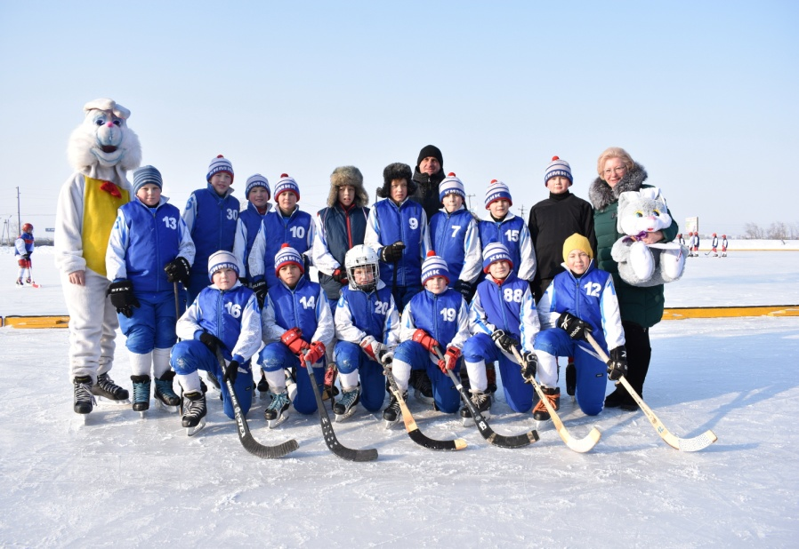
- Турнир по спортивным единоборствам МБУДО «Усть-Абаканская СШ» в рамках патриотического воспитания среди детей и молодежи под эгидой «Боевого братства»;
- соревнования по баскетболу и волейболу на призы Главы Усть-Абаканского поссовета;
- Турнир по греко-римской борьбе памяти Н. Н. Доможакова;
- Турнир среди ветеранов спорта по футболу памяти Почетного жителя Усть-Абаканского района Н.П. Лузанова.
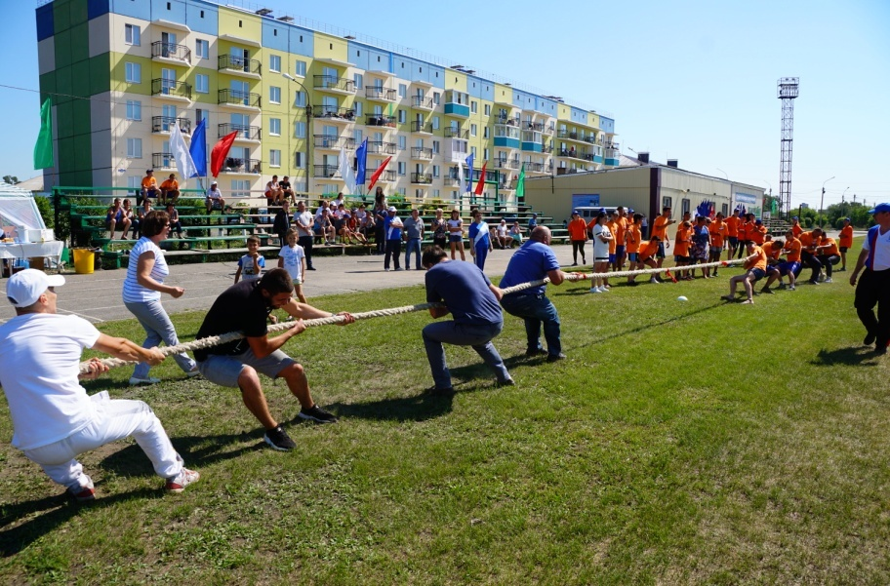
В с. Красноозерном и а. Доможаков проведены турниры ветеранов футбола, в р.п. Усть-Абакан прошли турниры по шашкам и шахматам, в п. Расцвет - по хоккею с шайбой, в а. Райков и а. Сапогов - традиционные соревнования по конному спорту. В вышеперечисленных мероприятиях приняли участие не только жители района, но и жители Республики Хакасии и Сибирского Федерального Округа.
Традиционно в 2018 году проводились спортивные праздники: День России, День молодежи, День физкультурника, осенний и весенний легкоатлетические кроссы, Лыжня России, в которых участвовали более 4000 жителей района.
Впервые в Усть-Абаканском районе была проведена Спартакиада для людей преклонного возраста, в которой приняли участие около 70 человек. В школах были проведены Дни здоровья, забеги выходного дня, веселые старты, соревнования среди классов по мини-футболу, волейболу, баскетболу, День прыгуна.

Основные показатели деятельности

№  п/п | Наименование показателя | 2017 год | 2018 год
1. | Количество спортивно-массовых мероприятий (ед.) | 175 | 265
2. | Количество участников спортивных мероприятий / из них несовершеннолетних (чел.) | 8955/  6543 | 9110/  6452

В Усть-Абаканском районе согласно плану спортивно-массовых мероприятий в течение года для лиц с ограниченными возможностями здоровья были проведены следующие мероприятия: Спартакиады района, соревнования по настольному теннису, дартсу, легкой атлетике, шахматам, шашкам и настольным играм «шаффлборд» и «джакколо». Всего УКМПСТ администрации Усть-Абаканского района совместно с Усть-Абаканской районной общественной организацией инвалидов в отчетный период было проведено 7 спортивно-массовых мероприятий районного уровня для лиц с ограниченными возможностями здоровья, в которых приняли участие - 183 человека, из них несовершеннолетних – 101 человек.
Совместная деятельность УКМПСТ администрации Усть-Абаканского района и МБУДО «Усть-Абаканская спортивная школа» позволила закрепить результаты по качественному улучшению работы по подготовке спортивного резерва, увеличению и сохранению количественного состава воспитанников, занимающихся в секциях СШ, улучшить результаты участия в соревнованиях различного уровня. Численность спортсменов - разрядников в спортивной школе увеличилась на 69 % по отношению к 2017 году.
В 2018 году воспитанники Усть-Абаканской спортивной школы принимали участие во всероссийских соревнованиях и достигли следующих результатов:
- 1 место в Открытых Всероссийских соревнованиях по боксу с приглашением иностранных команд среди юниоров, г. Челябинск;
- 5 место в Первенстве России по боксу среди девушек;
- 3 место в Первенстве России по спортивной (вольной) борьбе;
- 2 место во Всероссийском турнире по уличному баскетболу «Оранжевый мяч»;
- 1 место в Объединенном открытом Чемпионате и Первенстве Федерации спортивного контактного каратэ и Ассоциации косики-каратэ России, г. Москва;
- 1 место во Всероссийском открытом турнире по армейскому рукопашному бою, посвящённому памяти инструктора ВСТК «ПАТРИОТ» Дятлова Е.Н.
В 2018 году был успешно реализован план мероприятия по информационно-пропагандистскому обеспечению комплекса ГТО, созданию условий к соревновательной деятельности граждан и выполнению нормативов, совершенствованию физкультурно-спортивной и материально-технической базы. В отчетный период на реализацию по продвижению ВФСК «Готов к труду и обороне» выделено 175 тыс. рублей, на которые приобретено спортивное оборудование комплекса ГТО.

Показатели сдачи норм ГТО

п/п  п | Наименование показателя | 2017 год | 2018 год
1 | Количество человек, принявших участие в сдаче норм ГТО | 246 | 381
2 | Количество человек, выполнивших нормативы на знаки ГТО | 93 | 104
3 | Золото/серебро/бронза | 10/49/34 | 14/64/26

Реализация государственной молодежной политики

Реализация государственной молодежной политики в Усть-Абаканском районе осуществляется в рамках:
-Подпрограммы «Молодежь Усть-Абаканского района» муниципальной программы «Культура Усть-Абаканского района (2014 - 2020 годы)». Финансирование 2018 год – 1888,0 тыс. руб.
- Муниципальной программы «Противодействие незаконному обороту наркотиков, снижение масштабов наркотизации населения в Усть-Абаканском районе (2014 – 2020 гг.)», финансирование – 3,0 тыс. руб..
- Подпрограммы «Патриотическое воспитание молодежи» муниципальной программы «Развитие образования в Усть-Абаканском районе (2014 – 2020 годы)». Финансирование 2018 год - 52 тыс. руб..
В 2018 году в районе действовало 6 молодежных советов. С целью реализации направлений молодежной политики проведено 61 мероприятие для молодежи с общим количеством участников более 4500 человек (в 2017 году - 3607 человек).
В рамках проведения Всероссийского Года добровольца (волонтера) в 2018 году организовано 22 добровольческих мероприятия (охват 827 добровольцев в возрасте от 10 до 40 лет), из них 122 человека зарегистрированы на Всероссийском сайте добровольцев. По итогам года вручено 200 волонтерских книжек активным участникам добровольческого движения в Усть-Абаканском районе.
В ходе реализации направлений гражданско-патриотической деятельности и пропаганды здорового образа жизни в течение года организовано 24 массовых мероприятия, с общим количеством участников более 2050 человек.
В течение года добровольцами Молодежного ресурсного центра и Молодежной общественной организации «САМУР» проведено 8 акций антинаркотической и противоалкогольной направленности, в том числе 2 акции совместно с сотрудниками ОМВД России по Усть-Абаканскому району.
Молодежный центр ведет работу с учреждениями культуры района по взаимодействию с КДН и профилактике асоциальных явлений в молодежной среде. В течение года проведено по территориям района 10 профилактических и рейдовых мероприятий, ведется мониторинг социальных сетей в сети интернет.
Включение молодежи в реализацию государственной молодежной политики происходит в основном через добровольческую деятельность и реализацию социально значимых проектов. В 2018 году победителями конкурса социально-значимых проектов Главы Усть-Абаканского района стали: КУК «Сельский дом культуры аал Райков», МКУ «КСК Расцвет», МКУ «Весенненский сельский дом культуры», МБУ «ДК им. Ю.А. Гагарина». Победители конкурса получили грант в размере 25 тыс. рублей.
В конкурсе на соискание грантов Правительства Республики Хакасия в области государственной молодежной политики в 2018 году призером стал проект «Единство непохожих» (грант Министерства Национальной и территориальной политики Республики Хакасия (180 тыс. руб.). Общий охват участников проекта составил 1100 человек.
Самыми яркими районными мероприятиями в 2018 году стали:
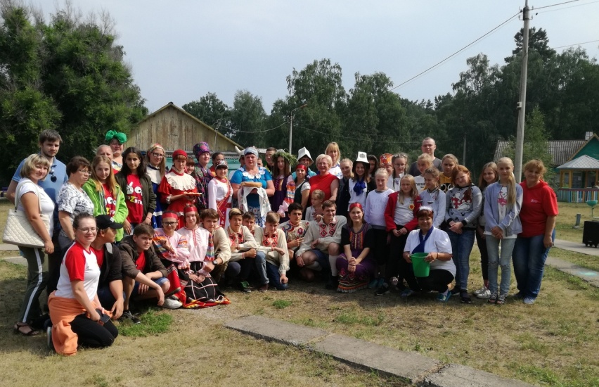
- 2-дневный районный слет молодежных советов «Доброе дело» на базе о/л «Дружба» (количество участников - 90 человек);
- встреча Главы Усть-Абаканского района с активной молодежью «Встреча у камина» (количество участников - 80 человек);
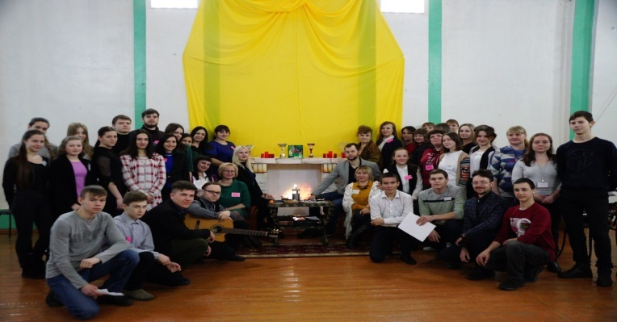
- фестиваль «Традиции Живая Нить», направленный на знакомство с традициями, национальной кухней, историей и обрядами народов, проживающих на территории Усть-Абаканского района (количество участников - 200 человек);
- встреча со старейшинами чувашских и хакасских родов, носителями аутентичных традиций и обычаев;
- благотворительный концерт «Помнить, чтобы жить» (количество участников - 200 человек), по итогам которого на вырученные средства установлена стела памяти воинам, выполнявшим свой долг за пределами Отечества;
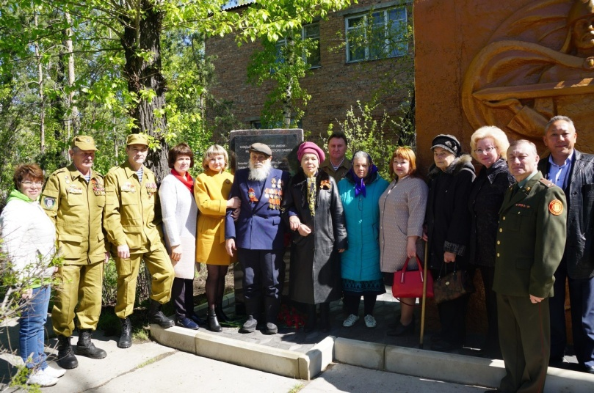
- клуб общения «Встреча трех поколений» с приглашением воинов-интернационалистов и родителей погибших солдат (количество участников - 100 человек);
- Республиканский Фестиваль «Весна в Хакасии», по итогам которого район занял 2 место по Республике Хакасия;
- Всероссийская акция «Лес Победы», организованная Молодежными советами в каждой территории района (посажено более 800 саженцев деревьев);
- военно-патриотические мероприятия «Штандарт» и «Спарта», которые вывели район на республиканский уровень сотрудничества (количество участников - 180 человек);
- «Школа волонтеров», в рамках которой членами МОО «САМУР» и сотрудниками Молодежного центра проведено 10 семинаров для школьников Республики Хакасия на базе МРЦ (обучено 60 подростков РХ);
- Районный Слет добровольцев, в рамках которого вручено 200 волонтерских книжек добровольцам района.
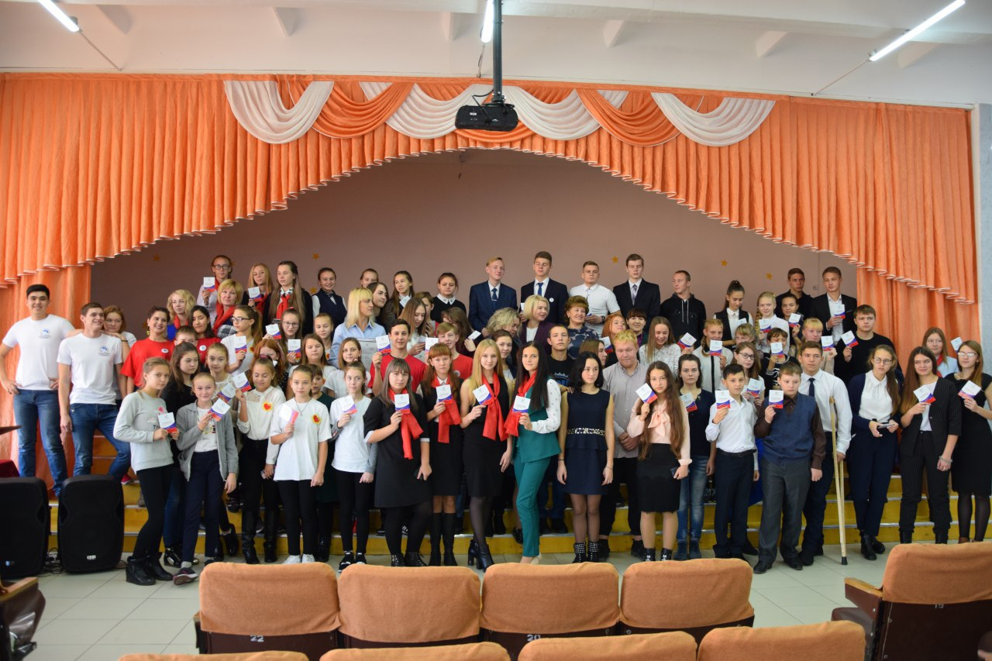
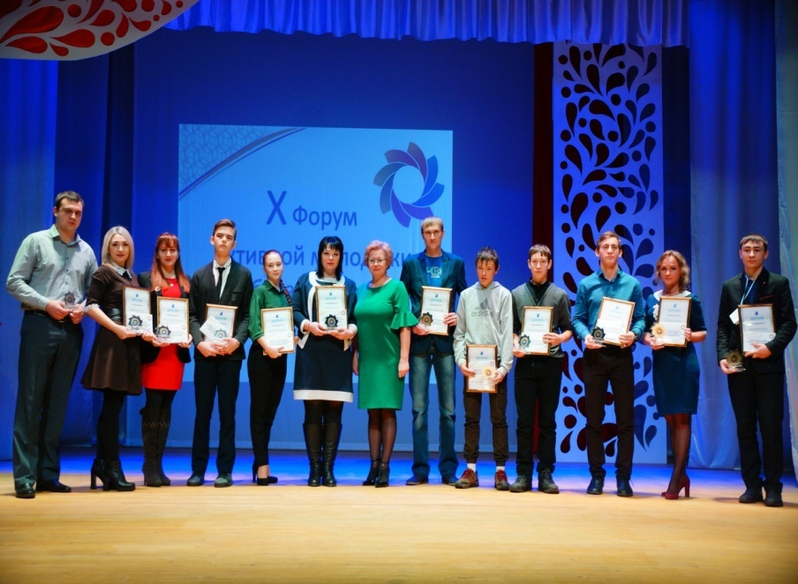
По итогам 2018 года в декабре, на базе РДК «Дружба», состоялся X Форум активной молодежи Усть-Абаканского района. В работе Форума приняли участие 200 молодых людей со всего района. В рамках Форума работало пять образовательных площадок, на которых была представлена работа по всем направлениям деятельности молодежной политики.
В Усть-Абаканском районе при участии Молодежного центра открыто Хакасское региональное представительство Федерации военно-тактических игр России. Апробированы новые формы и методы развития патриотического направления деятельности. Совместно с МБУДО «Усть-Абаканская СШ» для молодежи района еженедельно проводятся тренинги и занятия патриотической направленности.

Показатели реализации молодежной политики в районе

№  п/п | Наименование показателя | 2017 год | 2018 год
1. | Количество подростков и молодежи от 14 до 30 лет, принимающих участие в добровольческой деятельности (чел.) | 810 | 827
2. | Количество проведенных мероприятий в области молодежной политики (ед.) | 52 | 61
3. | Количество молодежи, участвующей в мероприятиях районного, республиканского и российского уровней (чел.) | 3607 | 4500
4. | Объем привлеченных финансовых средств через участие в социально-значимых проектах и программах в области молодежной политики (тыс.руб.) | 45,0 | 180,0

В целом на формирование позитивных взглядов молодежи Усть-Абаканского района через проведение массовых мероприятий в 2018 году освоено: средств муниципального бюджета - 346,6 тыс. руб., привлечено из республиканского бюджета через грантовую поддержку – 180 тыс. руб.

Развитие туризма

В 2018 году финансирование мероприятий в области туризма осуществлялось в рамках муниципальной программы «Развитие туризма в Усть-Абаканском районе (2014-2020гг)». Объем финансирование муниципальной программы составил 1649,7 тыс. руб., в том числе средства республиканского бюджета – 90,0 тыс. руб., средства районного бюджета – 1559,7 тыс. руб.

Основные показатели развития туризма в Усть-Абаканском районе

№  п/п | Наименование показателя | 2017 год | 2018 год
1. | Количество туристов, посетивших Усть-Абаканский район, чел. | 49165 | 38105
2. | Число участий в выставках, ярмарках туристской направленности, ед. | 5 | 6
3. | Количество проведенных экскурсий на туристских объектах Усть-Абаканского района, ед. | 317 | 326
4. | Доля мероприятий, ориентированных на детей и молодежь, в общем числе проводимых мероприятий, % | 44,8 | 46,1
5. | Доля мероприятий, ориентированных на социально-незащищенные группы населения, в том числе с ограниченными возможностями здоровья, от общего числа проводимых мероприятий, % | 7,9 | 9,1

В 2018 году наибольшей популярностью у туристов в Усть-Абаканском районе пользовался познавательный туризм.
В начале года Управлением культуры, молодежной политики, спорта и туризма администрации Усть-Абаканского района Республики Хакасия была проведена работа с руководителями образовательных организаций по организации выездов в каникулярное время на туристские объекты района. По итогам проделанной работы туристские объекты посетило более 340 школьников.
В рамках празднования Международного дня музеев и Всемирного дня туризма в музее «Древние курганы Салбыкской степи» прошли дни открытых дверей, которые посетили не только жители Усть-Абаканского района, но и республики. Всего данные мероприятия посетили около 500 человек.
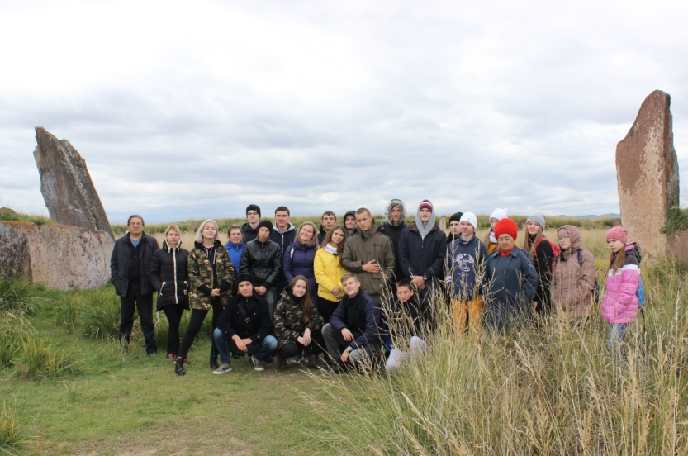
21 сентября в музее «Древние курганы Салбыкской степи» было проведено мероприятие для студентов ХГУ им. Н. Ф. Катанова исторического факультета «Ожившая история Долины царей». В рамках данного мероприятия для участников были организованы: трансферт, экскурсии, мастер-классы и проведены обрядовые мероприятия с участие шамана.
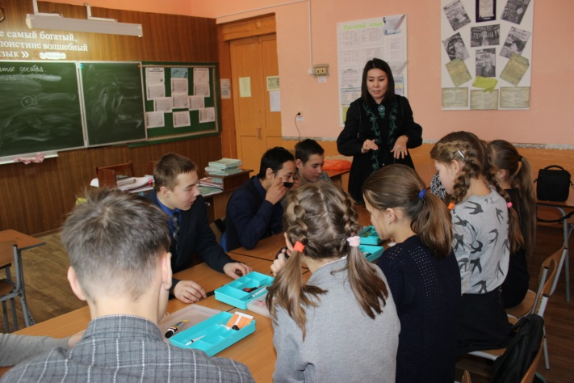
В течение года было проведено 18 интерактивных познавательных программ для школьников «Путешествие в Долину царей» на базе музея «Салбык», которая включает в себя: трансферт, экскурсии, мастер-классы, обряды, и способствует развитию интереса к истории и культуре Республики Хакасия, воспитывает бережное отношение к объектам археологического и исторического наследия.
Музеями района было проведено 18 музейных уроков различной тематики в образовательных организациях Усть-Абаканского района.
В 2018 году туристские объекты Усть-Абаканского района с целью привлечения туристов принимали участие в следующих мероприятиях:
-выставка МАУК «Музей «Салбык» в рамках празднования национального праздника «Чыл Пазы»;
-выставка музея в рамках празднования национального праздника «Тун Пайрам»
-Международная выставка-ярмарка «Интурмаркет» (ITM) г. Москва;
-Международная выставка-ярмарка «Енисей», г. Красноярск;
-Международная туристская выставка INWETEX - CIS TRAVEL, г.Санкт-Петербург (заочно);
-Международная туристская выставка «CITM-2019», КНР (заочно).
Наибольший интерес у туристов в Усть-Абаканском районе вызывает МАУК «Музей «Древние курганы Салбыкской степи», поэтому администрация музея активно занимается развитием экспозиционно-выставочной деятельности. В музее функционирует экспозиция «Тагарская археологическая культура», благодаря финансированию программы в 2018 году она пополнилась новыми экспонатами, помогающими раскрыть тематический замысел выставки.
Помимо данной экспозиции в музее были организованы фотовыставки «Археологические исследования Чаа-таса», «Менгиры современности», а также передвижные выставки «Хакасия в годы Великой отечественной войны», «Мы – хакасы».
Благодаря проделанной работе в 2018 году МАУК «Музей «Салбык» был признан лучшим музеем, находящимся в сельской местности. По итогам конкурса, который проводило Министерство культуры Республики Хакасия, музей получил денежное поощрение в размере 100 тыс. руб., которое было направлено на улучшение материально-технической базы музея.
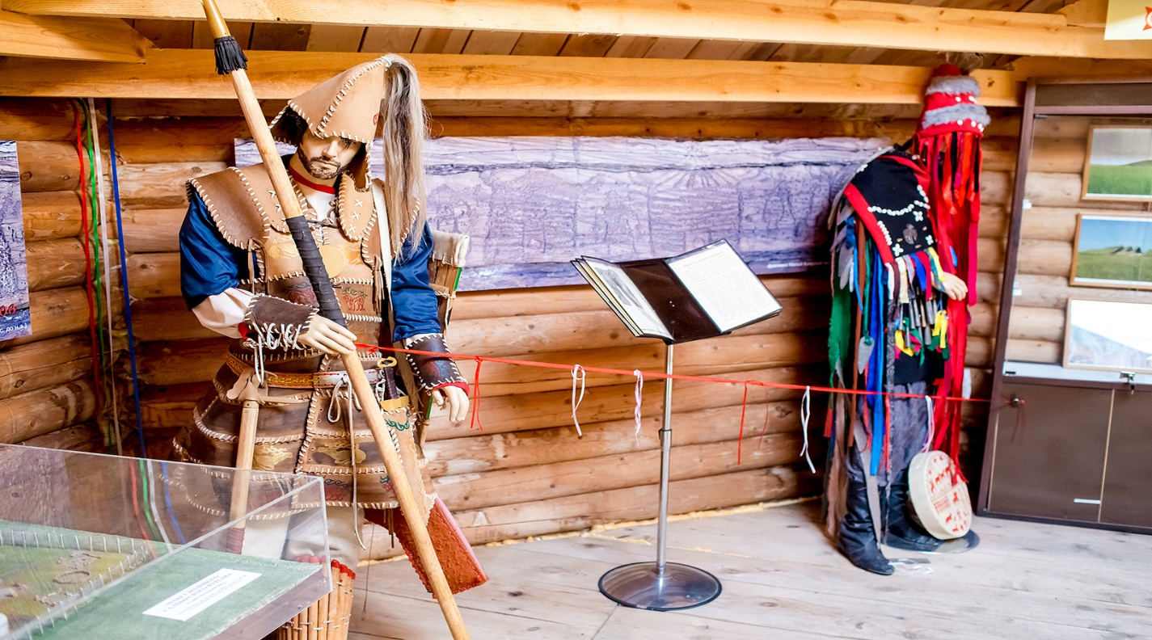

Сдерживающим фактором развития туризма в Усть-Абаканском районе является слабое развитие инфраструктуры: район не имеет достаточного количества мест размещения туристов, развитой сети общественного питания и высококачественного придорожного сервиса.

Развитие здравоохранения

Деятельность ГБУЗ РХ «Усть-Абаканская районная больница» направлена на реализацию государственной политики в сфере охраны здоровья населения:
- укрепление позитивных тенденций в демографическом развитии Усть-Абаканского района за счет снижения смертности населения, в том числе смертности от управляемых причин, материнской, младенческой смертности, увеличения средней продолжительности жизни;
- развитие профилактической направленности здравоохранения – формирование потребности у населения в ведении здорового образа жизни, расширение охвата работающих граждан профилактическими, в том числе диспансерными осмотрами, вакцинопрофилактикой, санитарным просвещением;
- повышение доступности и качества медицинской помощи, развитие первичной медико-санитарной помощи, улучшение организации медицинской помощи при социально-значимых заболеваниях;
- поддержка материнства и детства, охрана репродуктивного здоровья населения;
- сохранение и укрепление кадрового потенциала в здравоохранении;
- реализация бюджетной политики по принципу бюджетирования, ориентированного на результат, повышение эффективности и результативности работы отрасли;
- совершенствование лекарственного обеспечения;
- развитие информационных ресурсов здравоохранения.
Важнейший базовый показатель благополучия населения – это, конечно, продолжительность жизни. В 2018 году удалось сохранить на 23 жизни больше, чем за аналогичный период 2017 года.
Стабильный уровень продолжительности жизни 67 лет в значительной мере связан со снижением на 2,5% показателя общей смертности с 11,9 до 11,6 на 1000 населения (РХ 12,4), в т.ч. смертность лиц трудоспособного возраста за год снизилась на 12,8% (умерло на 17 человек меньше аналогичного периода прошлого года).
По причинной структуре среди лиц, умерших в 2018году:
-1 место занимает смертность от болезней органов кровообращения – 252 человека, удельный вес случаев составил 53,7%,
- 2 место занимает смертность от новообразований 80 человек - 17,1%;
- 3 место в структуре занимает смертность от травм и отравлений - 45 случая 9,6 %
- 4 место в структуре занимает смертность от болезней органов дыхания - 34 человека 7,2%.
- 5 место в структуре занимает смертность от болезней органов пищеварения - 24 человек - 5,1%.
Смертность снизилась во всех возрастных группах: детей – на 66,7%, трудоспособного населения – на 12,8%, лиц старше трудоспособного возраста – на 4,6%. Это стало возможным благодаря снижению смертности от всех основных причин.
В связи со снижением показателя смертности существенные изменения произошли в возрастной структуре населения республики. В сравнении с 2017 годом число граждан старше трудоспособного возраста увеличилось на 0,73% и составило 9,9 тысяч человек (с 9,87 тыс. чел. до 9,94 тыс. чел.).
Вклад старших возрастных групп в прирост общей смертности увеличился на 3,3% и в структуре смертности удельный вес лиц старше трудоспособного возраста возрос с 73,1% до 75,5%.
Безусловный вклад в стабильности показателя продолжительности жизни внесло снижение младенческой смертности, которая сократилась в 2018 году на 62,1%, составив в среднем 2,8 на 1 тыс. родившихся живыми.
За 2017 г. в Усть-Абаканском районе показатель младенческой смертности составил 7,4 промилле на 1тыс. родившихся живыми.
Данный показатель зарегистрирован за счет смертности от отдельных состояний, возникающих в перинатальном периоде.
Для сохранения и усиления тенденции к снижению общей смертности при таких особенностях возрастной структуры населения был разработан и внедрен комплекс дополнительных мер, направленных на предотвращение смертности населения от всех основных причин, включивший, в том числе, регулярный (еженедельный и ежемесячный) мониторинг основных показателей доступности и качества медицинской помощи.
С целью снижения младенческой смертности медицинскими работниками в сельских территориях организованы ежемесячные подворовые обходы. Эти меры позволили увеличить до 90% долю беременных, вставших на учет своевременно.
Показатель материнской смертности сохраняется на прежнем уровне, с 2010 г. по 2018 г. случаев материнской смертности не зарегистрировано.
В 2018 году на территории района продолжалась работа по маршрутизации женщин в перинатальный центр третьего уровня. Благодаря этому были созданы условия для полноценного функционирования современной медицинской системы охраны материнства и детства.
Безусловно, самой эффективной мерой для снижения смертности и увеличения продолжительности жизни является профилактика заболеваний.
В 2018 году на этом направлении было сделано несколько принципиально важных шагов:
- Проведена работа по прикреплению каждого застрахованного к медицинской организации первичного уровня.
По состоянию на 01.01.2019 года 39,7 тысяч застрахованных прикреплены к по территориально-участковому принципу.
- Проводится еженедельный мониторинг ключевых показателей работы каждого участкового терапевта и врача общей практики по каждому из 10 участков, что позволило точечно выявлять проблемы в обеспечении основным объемом первичной медико-санитарной помощи (число вызовов скорой помощи, число поставленных на диспансерный учет, число умерших от основных причин).
В 2018 году были введены в работу новые требования по медицинскому обеспечению населенных пунктов с численностью населения менее 100 человек. В районе в 7 населенных пунктов в течение года функционировали домовые хозяйства с возможностью оказания первой помощи и обеспечением экстренной связью, а также оказание первичной медико-санитарной помощи мобильными медицинскими бригадами для плановых медицинских осмотров не реже 2 раз в год.
Важнейшее направление деятельности здравоохранения – обеспечение доступности высокотехнологичной медицинской помощи. В 2018 году показатель обеспеченности ВМП составил 349,8 на 100 тыс. населения, что на 11,7% выше показателя 2017 года (313,0). Всего в 2018 году ВМП получили 142 человека, в т.ч. городское население – 58%, сельское - 42%. По структуре пациентов - 90% взрослых и 10% детей, 49,3% работающее население.
По профилям ВМП приоритетно:
- сердечно - сосудистая хирургия – 42,0%,
- травматология и ортопедия – 45,3%,
- офтальмология– 4,25 %,
В 2018 году продолжалось внедрение аккредитации медиков как принципиально новой системы допуска к профессиональной деятельности, основанной на применении профессиональных стандартов, клинических рекомендаций и процедур, разработанных совместно с профессиональным медицинским и образовательным сообществом.
В 2018 году продолжалась работа по модернизации регистратур в направлении их открытости, удобства для пациентов по получению информации и сокращению времени непрофильной работы врачебных кабинетов, продолжается внедрение информационных технологий в сельских структурных подразделениях:
- в 2018г. внедрены автоматизированные рабочие места для медицинского персонала п. Тепличный, п. Расцвет, с. Калинино.
- в 2019г. планируется подключить 10 структурных подразделений к единой государственной информационной системе здравоохранения РХ .
- 41 специалист по 20 специальностям предоставляют услуги записи на прием к врачу в электронном виде, за 2018 год осуществлено 56479 записей.
В здравоохранении Усть-Абаканского района трудится 41 врач и 171 средний медицинский работник. Обеспеченность врачами - 10,1 на 10 тыс. населения, средним медицинским персоналом – 42,1.
В 2018 году привлечены для трудоустройства 4 врача, снизилось число молодых специалистов до 36 лет на 25,0%.
Основным механизмом устранения кадрового дисбаланса является целевая подготовка. В 2018 году по целевому набору обучается в медицинских вузах 8 студентов. Вместе с тем, в медицинских организациях района сохраняется потребность в 10 врачах.
Огромное значение в сохранении жизни и здоровья наших граждан имеет развитие профилактического направления.
В 2018 году продолжено проведение профилактических медицинских осмотров детей по новому алгоритму. Число детей, прошедших профилактические осмотры, составило 7800 детей (85,3%) от всего детского населения.
По результатам осмотров 89,4 % детей имеют 1 или 2 группу здоровья, то есть являются здоровыми или имеют функциональные отклонения без стойкой органической патологии.
Дети-сироты и дети, оставшиеся без попечения родителей, изначально имеют худшие показатели здоровья, поэтому диспансеризация данной категории детей проводится в более углубленном виде. В 2018 году было осмотрено 180 детей, находящихся в трудной жизненной ситуации и детей - сирот, оставшихся без попечения родителей.
В рамках разработанного плана продолжалась реализация масштабной программы диспансеризации населения – системы целенаправленных скринингов для выявления наиболее значимых, с точки зрения смертности и заболеваемости, состояний. Первый этап диспансеризации прошли 4344 человек (72,4 % ), от годового плана по сравнению с прошлым годом осмотрено на 637 человек меньше. Из осмотренных лиц 1470 человек (33,8%) были направлены на 2 этап – углубленного обследования. Из этого количества лиц 1248 человек закончили 2 этап диспансеризации, что составляет 84,8 % от направленных на 2 этап.
По результатам диспансеризации:
I группа - практически здоровые – 572 человек (12,1%);
II группа - риск развития заболеваний – 782 человек (18,0 %);
III группа - нуждаются в дополнительном обследовании, лечении в амбулаторно-поликлинических условиях – 3035 человек (69,8 %).
Впервые выявлено хронических неинфекционных заболеваний более 1062 тысяч случаев (21,3% от всех граждан, прошедших диспансеризацию) и 18 случаев подозрений на заболевание – 1,7 %.
Вновь взято на диспансерный учет 640 человек с впервые выявленными и подтверждёнными хроническими заболеваниями, что составило 12,8% от числа осмотренных.
Проведено амбулаторное и стационарное лечение – 1620 случаев (32,5% из числа осмотренных),
Направлено на санаторно-курортное лечение 593 человека - 11,9%.
Важнейшим условием эффективности всего комплекса профилактических мер является развитие ответственности каждого человека за своё здоровье и здоровье своей семьи.
Финансирование программы льготного лекарственного обеспечения населения осуществлялось из средств федерального и республиканского бюджетов. В 2018 году на льготное лекарственное обеспечение отдельных категорий граждан поступило 19,7 млн. рублей, из них:
- федеральный бюджет - 5,7 млн. рублей
- региональный бюджет – 14,0 млн. рублей;
Кроме того, для обеспечения пациентов по 7 высокозатратным нозологиям поступило лекарственных препаратов на сумму 4,7 млн. рублей.
Общее количество лиц, имеющих право на получение мер социальной поддержки в части лекарственного обеспечения, по итогам 2018 года за счет средств федерального и регионального бюджетов составило 5261 человека.
В структуре потребления лекарственных препаратов основная доля - 76% всех средств приходится на онкологические препараты, препараты для лечения сахарного диабета, бронхиальной астмы и орфанных заболеваний, хотя по количеству пациентов это только 37% всех льготников.
В 2018г. внедрена программа адресной доставки на дом льготных лекарственных препаратов для отдельной категории граждан, которая осуществляется медицинскими работниками отдаленных территорий и социальными работниками р.п. Усть-Абакан.
Практикуется услуга отложенного спроса. Если препарата нет в наличии пациенты, имеющие льготные рецепты, обращаются в аптечный киоск ГУП РХ «Ресфармация» и записываются на отложенный спрос. При поступлении лекарственных препаратов, фармацевт информирует больного о наличии лекарственного средства.
В районе так же организовано оказание услуги по адресной доставке лекарственных препаратов маломобильным гражданам.
В 2018 года продолжена работа по внедрению мониторинга пациентов, получающих сильнодействующие, в т.ч. наркотические анальгетики, предприняты меры по расширению сети пунктов отпуска этой группы лекарств, в т.ч. в сельской местности. Круглосуточно работает «горячая линия» по вопросам лекарственного обеспечения, в т.ч. обезболивающих препаратов. Выросло количество применения трансдермальных обезболивающих.
Для улучшения качества и доступности медицинской помощи населению в условиях нашей больницы необходимо:
- со стороны амбулаторно - поликлинического звена улучшить качество проведения диспансеризации и профилактических медицинских осмотров с максимальным охватом населения. Увеличить количество пациентов, подлежащих диспансерному наблюдению с хроническими заболеваниями в целях снижения уровня заболеваемости, смертности и инвалидности населения района. Улучшить взаимодействие между поликлиникой и стационаром в части своевременной госпитализации и наблюдению пациентов, выбывших из стационара;
- совершенствовать систему госпитализации, с равномерным поступлением плановых пациентов в стационар недели;
- соблюдение сроков ожидания на прием к узким специалистам и проведения клинико-диагностических исследований;
- 100% выполнение плановых объемов, предусмотренных ТПГГ на 2019 год, как основной зарабатывающий вид медицинской помощи;
- в многопрофильном стационаре так же обеспечить 100% выполнение плановых объемов как по ТПГГ на 2019 год, так и в рамках бюджетных ассигнований;
- практиковать внедрение новых современных методов диагностики и лечения в условиях стационара, в том числе и дневном, в целях повышения эффективности использования коечного фонда и работы койки в году, а так же качества и доступности стационарной помощи населению;
- соблюдение клинических рекомендаций, Порядков и стандартов медицинской помощи;
-соблюдение маршрутизации по уровням госпитализации пациентов, согласно утвержденным приказам по учреждению;
- дальнейшее укомплектование больницы медицинскими кадрами, в том числе находящихся в сельских структурных подразделениях,
- участие в целевой региональной программе «Здравоохранение», подпрограмме «Развитие первичной медико-санитарной помощи», строительство фельдшерского пункта аал Мохов, врачебная амбулатория с. Зеленое, врачебная амбулатория аал Райков с 2019 года;
- достижение положительного финансового результата и повышение уровня рентабельности больницы.

Профилактика правонарушений
В отчетном периоде работа Усть-Абаканского района строилась в соответствии с нормативно-правовыми актами по совершенствованию государственной многоуровневой системы профилактики правонарушений. Проведен комплекс мероприятий по профилактике правонарушений, по снижению уровня преступности и стабилизации криминогенной обстановки на территории района.
Координацией действий органов местного самоуправления, правоохранительных органов, других ведомств и общественных объединений в повышении эффективности их деятельности по профилактике правонарушений, обеспечении безопасности населения, предупреждении асоциальных явлений занимается Межведомственная комиссия по профилактике правонарушений Усть-Абаканского района. В 2018 году комиссией рассмотрено 12 профилактических вопросов, были даны 73 рекомендации руководителям субъектов профилактики.
Принимаемые меры позволили достигнуть положительных результатов по ряду основных направлений деятельности субъектов профилактики в сравнении с аналогичным периодом года:
- снижение зарегистрированных преступлений на 6,3 % (в абсолютных цифрах с 886 до 830);
- на 1,4% (с 414 до 408) снизилось количество преступлений, совершенных лицами, ранее совершавшими преступления;
- количество бытовых преступлений снизилось на 45,2% (с 42 до 23), в т.ч. тяжких и особо тяжких - с 10 до 6;
- количество преступлений, совершенных в общественных местах, снизилось на 8,3%, на улицах - на 9,5% (со 179 до 162).
Для оперативного решения вопросов профилактики правонарушений и преступлений в районе на постоянной основе действуют комиссии:
-комиссия по делам несовершеннолетних и защите их прав;
- административная комиссия;
- комиссия по обеспечению безопасности дорожного движения;
- антинаркотическая комиссия;
- антитеррористическая комиссия.
Всеми субъектами профилактики принимались меры, направленные на снижение масштабов употребления алкогольной продукции, а также профилактику преступлений, совершаемых в состоянии алкогольного опьянения. Проведено 24 рейдовых мероприятия, направленных на выявление незаконной реализации спиртосодержащей и алкогольной продукции, по результатам которых возбуждены административные производства по ст.ст. 14.2, 14.16, 14.17.1 КоАП РФ. В общем объеме изъято 740,49 литров алкогольной и спиртосодержащей продукции.
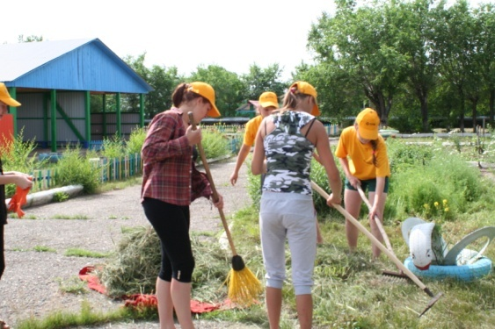
Приоритетным направлением комиссии по делам несовершеннолетних и защите их прав в 2018 году являлись профилактика безнадзорности, преступлений и правонарушений в подростковой среде. В целях профилактики преступлений и правонарушений среди несовершеннолетних комиссией была проведена объемная работа по организации летней занятости подростков. В летний период 2018г. в районе функционировало 19 лагерей с дневным пребыванием, в течение всего лета организовано 30 спортивных площадок. Трудоустроено 24 подростка, оздоровлено 31, посещали лагеря с дневным пребыванием 52 ребенка, занимались в кружках и секциях 20 человек. В течение летних месяцев 52 школьника, состоящих на различных видах учета, посещали вечерние спортивные площадки.
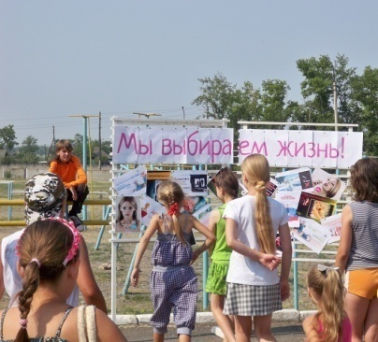
Анализ исполнения межведомственного плана по профилактике преступлений, проведенной работы всех субъектов системы профилактики, показал эффективность проведенных мероприятий. Так, по итогам 2018г. наблюдается снижение подростковой преступности на 20%: в 2017 году совершено 10 преступлений несовершеннолетними, в 2018 - 10).
Районная антинаркотическая комиссия в 2018 году совместно с Управлением землепользования провели мониторинг земель сельскохозяйственного назначения по произрастанию очагов дикорастущей конопли. Самые проблемные участки расположены на территории Усть-Абаканского поссовета, это поле в районе очистных сооружений «Хакресводоканала», на территории Расцветовского сельсовета - поле западнее птицефабрики, на которых уничтожено очагов дикорастущей конопли в общей сложности на площади 55 га. Всего на территории Усть-Абаканского района в 2018 году уничтожено очагов дикорастущей конопли на площади 232 га., из них химическим способом – на площади 202 га.
Администрацией района уделяется особое внимание развитию общественных объединений правоохранительной направленности. На сегодняшний день во всех сельпоссоветах района созданы народные дружины, численный состав дружинников по состоянию на 31.12.2018 года насчитывает 176 человек
В 2018 году по инициативе Министерства по делам юстиции региональной безопасности Республики Хакасия проведен Форум общественных объединений правоохранительной направленности Республики Хакасия, на котором присутствовали 50 делегатов от Усть-Абаканского района. Наш район оказался одним из лучших:
- в номинации «Лучшая народная дружина Республики Хакасия в сельских поселениях» дружина Усть-Абаканского поссовета заняла первое место;
- в номинации «Лучший народный дружинник Республики Хакасия в сельских поселениях» первое место заняла командир Усть-Бюрской народной дружины Светлана Ерина;
- за наибольшее количество проведенных профилактических мероприятий по правовому просвещению и информированию населения награждена дипломом Министерства внутренних дел командир Калининской народной дружины Наталья Белошапкина;
- благодарственным письмом Главы Республики Хакасия за активное участие в деятельности народных дружин отмечена Глава Усть-Абаканского поссовета.
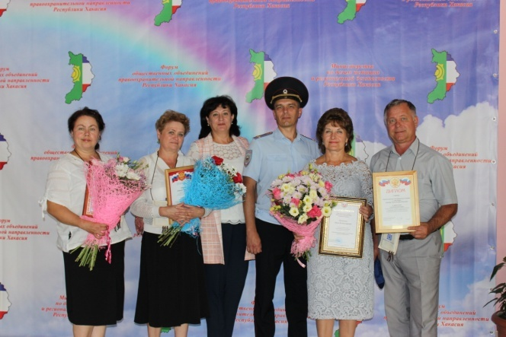
Членами народных дружин проведены 670 рейдов по охране общественного порядка в поселениях, проверено около 300 семей, находящихся в социально опасном положении, проведено 340 бесед с несовершеннолетними, состоящих на всех видах учета, пресечено 62 административных правонарушения, четыре преступления.

Работа с обращениями граждан
Одним из главных элементов системы защиты прав человека является обеспечение администрацией Усть-Абаканского района реализации одного из основных конституционных прав граждан - права обращаться лично, а также направлять индивидуальные и коллективные письменные обращения в органы местного самоуправления. Работа и контроль по своевременному и качественному рассмотрению обращений граждан является одним из важнейших направлений деятельности аппарата администрации Усть-Абаканского района.
Вся работа с письменными и устными обращениями направлена на оказание помощи заявителям в разрешении их просьб и предложений, принятию исчерпывающих мер по соблюдению, защите прав и законных интересов граждан в соответствии с действующим законодательством.
2018 году зарегистрировано и рассмотрено 557 обращений граждан, в 2017 году - 331, что говорит о высокой степени активности населения района.
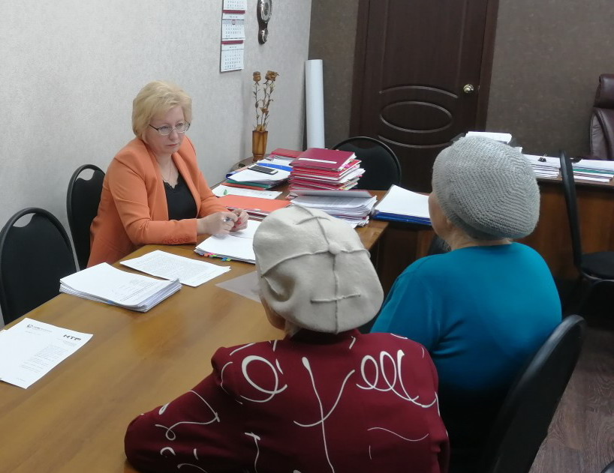
Рост общего количества обращений объясняется тем, что в 2018 году проходили выборы Президента Российской Федерации, Главы Республики Хакасия, выборы в различные органы государственной и муниципальной власти. Граждане обращались в приемные партий, депутатам, кандидатам в надежде, что в период предвыборной кампании быстро и положительно решатся их проблемы. Такие обращения граждан из различных инстанций перенаправлялись в администрацию района, в результате все они рассмотрены в соответствии с действующим законодательством.
Общий рост количества обращений вызван и тем, что второй год на постоянной основе организован выездной прием граждан Главой Усть-Абаканского района. В 2017 году осуществлен личный прием 132 граждан на 14 выездных приемах, в 2018 году проведено 25 выездных приемов, на которых принято 164 заявителя.
Проводя сравнительный анализ по тематике обращений граждан, отмечается увеличение количества обращений граждан по социальным вопросам. Особо значимые обращения - это обращения от граждан, оказавшихся в трудной жизненной ситуации. Работая с такими обращениями администрация района, как и в прежние годы, старается решить вопрос положительно. Так, за 2018 год выделено материальной помощи 20 гражданам, оказавшимся в трудной жизненной ситуации в сумме 200,0 тыс. руб., привлечено более 100 тыс. рублей спонсорских средств на лечение заявителя.
Рост обращений граждан по вопросам благоустройства и ремонта дорог в поселениях Усть-Абаканского района вызван чрезвычайной паводковой ситуацией в весенний период 2018 года. Таких обращений в 2018 году было 76. В целях ликвидации чрезвычайной ситуации, с учетом положительного рассмотрения обращений граждан, в 2018 году Администрацией Усть-Абаканского района привлечено 30 миллионов рублей из Резервного фонда Правительства Республики Хакасия. Денежные средства резервного фонда направлены на восстановление автомобильных дорог в Расцветовский сельсовет - 10 млн. руб., Опытненский сельсовет 10 млн. руб., Калининский сельсовет -10 млн. руб.
Много вопросов граждан касаются обеспечения жильем молодых семей, детей-сирот, выделения земельных участков под индивидуальное жилищное строительство, переселения граждан из ветхого и аварийного жилья. Эти вопросы администрация района решает в соответствии с действующим законодательством. Семьи ставятся на очередь, и при формировании земельных участков граждане льготной категории получают их бесплатно в собственность или в аренду согласно очереди. В 2018 году выделено 962 участка льготной категории граждан, приобретено 6 квартир детям-сиротам. Несмотря на проводимую в этом направлении администрацией района работу, проблема улучшения жилищных условий по-прежнему остается актуальной для Усть-Абаканского района.
В администрацию района граждане могут обратиться в любой удобной форме: направив письменное обращение по традиционной или электронной почте, лично или по телефону и через личный прием граждан. Работа с обращениями граждан в администрации Усть-Абаканского района стоит на особом и постоянном контроле.

